

PROPUESTA AL PREMIO NACIONAL DE LA ACADEMIA DE CIENCIAS DE CUBA 2024

La modelación como herramienta para predecir el comportamiento de cultivares de maíz, sorgo, arroz y yuca ante el cambio climático y trazar estrategias para la adaptación

INSTITUTO NACIONAL DE CIENCIAS AGRÍCOLAS

Título: La modelación como herramienta para predecir el comportamiento de cultivares de maíz, sorgo, arroz y yuca ante el cambio climático y trazar estrategias para la adaptación.
Entidades ejecutoras:
# | Entidad | Rol de la entidad
1 | Instituto Nacional de Ciencias Agrícolas (INCA) | Entidad ejecutora principal
2 | Universidad de Holguín (UHO) Centro Universitario Municipal (CUM) Buenaventura, Calixto García, Holguín, Cuba. | Otra entidad participante
3 | Universidad Agraria de La Habana (UNAH) | Otra entidad participante
Autores principales:
# | Grado | Autores | Gén | Afiliac | Contrib | Descripc. aporte | Teléf.: | Correos: | ORCID | Firma
1 | Dr. C. | Osmel Rodríguez González | M | 1 | 30 % | Conceptualización; Investigación; Metodología. Análisis formal; Visualización, Escritura - manuscrito original | 52862591 | osmel@inca.edu.cu | 0000-0002-6480-9971
2 | Dr. C. | René Florido Bacallao | M | 1 | 30 % | Conceptualización; Investigación; Metodología. Análisis formal; Visualización, Escritura - manuscrito original | 52793616 | florido@inca.edu.cu | 0000-0003-4494-660X
3 | Dr.C. | Sebastián Zayas Infante | M | 2 | 20 % | Conceptualización; Investigación; Metodología. Análisis formal; revisión - manuscrito original | 51707745 | ssayasi@uho.edu.cu | 0000-0002-2710-4585
Otros autores:
# | Grado | Autores | Gén | Afiliac | Contrib | Descripc. aporte | Teléf.: | Correos: | ORCID | Firma
1 | Dr.C. | Eduardo Iván Jeréz Mompié | M | 1 | 3 % | Investigación, revisión | 58474759 | ejerez@inca.edu.cu | 0000-0001-6509-8932
2 | Dr. C | Heriberto Vargas Rodríguez | M | 3 | 3 % | Investigación | 59944936 | vargas@unah.edu.cu | 0000-0002-7825-2297
3 | Dr.C. | Deborah González Viera | F | 1 | 3 % | Investigación | 56378798 | deborahi@inca.edu.cu | 0000-0002-4923-812X

Colaboradores:
# | Autor | Género | Afiliación
1 | Francisco Soto Carreño | M | 1
2 | Naivy Hernández Córdoba | F | 1
3 | Mario Varela Nualles | M | 1
4 | Rodolfo Plana | M | 1
5 | Alberto Caballero Núñez | M | 1
6 | Rogelio Morejón Rivera | M | 1
7 | Lázaro Alberto Maqueira López | M | 1
8 | Nelson Verdecia | M | 1
9 | Ramsés Vazquéz Montenegro | M | 2
10 | Oscar Solano Ojeda | M | 2
11 | Greco Cid Lazo | M | 3
12 | Teresa López Seijas | F | 3
13 | Yoima Chaterlan Durruty | F | 3
14 | Aymara García López | F | 3
15 | Lázara Otero Gómez | F | 4
16 | Anotnio Vantour Causse | M | 4
17 | Maura Isabel Rodríguez Palma | F | 5

Afiliación de los colaboradores
1 | Instituto Nacional de Ciencias Agrícolas (INCA), Cuba
2 | Instituto de Meteorología (INSMET), Cuba
3 | Instituto de Ingeniería Agrícola (IAgric), Cuba
4 | Instituto de Suelos (IS), Cuba
5 | Universidad de Holguín (UHo), Cuba

RESUMEN
El trabajo tuvo como objetivo proponer estrategias para la producción de los cultivos de maíz y sorgo, arroz y yuca a partir de las respuestas de las interacciones planta- ambiente-manejo en diferentes sitios del país para la adaptación al Cambio Climático, para esto se montaron 10 experimentos de maíz, seis de sorgo y seis de arroz y cuatro de yuca, los cuales permitieron realizar la calibración, validación y simulación del modelo. El modelo es capaz de describir adecuadamente la dependencia de los rendimientos con las condiciones de manejo utilizada en los experimentos. Esto posibilita que los cultivares cubanos sean incluidos en el modelo DSSAT, que resulta el más ampliamente utilizado a nivel mundial y predecir el comportamiento de cultivo en diferentes escenarios futuros para proponer alternativas de adaptación al cambio climático. Los resultados obtenidos de la simulación permitieron en el cultivo del maíz establecer una fecha de siembra óptima en condiciones de riego y secano, en el cultivo del arroz y sorgo se proponen niveles de fertilización para obtener los máximos rendimientos, con relación al cultivo de la yuca se hacen propuestas relacionada con las condiciones edáficas y la densidad de plantación.

Palabras claves: Modelación de cultivos; cambio climático; DSSAT.

ANTECEDENTES DE PREMIACIÓN
El tema de la propuesta ni ninguna de sus partes constituyentes ha formado parte de un Premio ACC anterior.

OBJETIVOS Y PROBLEMA(S) QUE SE HA(N) RESUELTO
Se obtienen los coeficientes genéticos para los cultivos de maíz, sorgo, arroz y yuca en condiciones de Cuba, estos resultados permitieron realizar estrategias para el uso eficiente de recursos tales como: agua, fertilizante y semilla, de igual forma la ubicación de estos cultivos donde las condiciones edafoclimáticas sean más favorables para su desarrollo, así como densidad de siembra o plantación y fecha óptima.

IMPACTO Y NOVEDAD CIENTÍFICO-TÉCNICA DE LOS RESULTADOS
Los resultados de esta propuesta de premio, permiten obtener los coeficientes genéticos para los cultivos de maíz, sorgo, arroz y yuca en condiciones de Cuba, estos resultados permiten realizar simulaciones haciendo cambios en el manejo del cultivo de forma tal que nos permitan estimar los rendimientos óptimos, haciendo uso eficiente del agua, la fertilización, fecha de siembra, así como la ubicación del cultivo donde tenga un mejor comportamiento teniendo en cuenta las condiciones edafoclimáticas.

DESCRIPCIÓN CIENTÍFICO TÉCNICA DEL RESULTADO

Introducción
En un programa de desarrollo de la agricultura, como primer paso, se deben evaluar los recursos naturales disponibles y tener una medida del resultado de la interacción entre el ambiente y los cultivos(Hernández n.d.), de manera de caracterizar la variabilidad de esa interacción tanto en forma temporal como espacial; es decir, disponer de resultados que permitan conocer el impacto de las variables ambientales sobre la productividad de los cultivos, conocer las limitaciones, poder disminuir el efecto de esas limitaciones, medir la potencialidad ambiental para diferentes materiales genéticos y definir las mejores estrategias productivas que permitan acercarse a esa potencialidad (Thornton et al. 2010; Romay et al. 2010).
La diferencia más importante que existe entre las plantas, es la que se produce en la vía de fijación del CO2. Las plantas C4 convierten la luz solar en biomasa con una mayor eficiencia que las plantas C3, lo cual es dado por la concentración de CO2 alrededor de la Rubisco (Ahmed et al. 2016; Grossi et al. 2015).
La variabilidad climática es una de las principales fuentes de incertidumbre y riesgo en muchos sistemas agrícolas alrededor del mundo; en este sentido, la agricultura es una de las actividades humanas más dependiente y sensible a las variaciones del clima (Romay et al. 2010; Xu et al. 2017). La vulnerabilidad de los sistemas agrícolas no es sólo consecuencia de la variabilidad temporal del clima, sino también de la imposibilidad de predecir completamente su comportamiento.

Los modelos de simulación de crecimiento de cultivos y el análisis del sistema suelo-planta-atmósfera son herramientas importantes para la investigación agrícola moderna. Un modelo de cultivos representa de manera sencilla y sintética los procesos fisiológicos y ecológicos más importantes que gobiernan el crecimiento utilizando ecuaciones matemáticas (Gálvez et al. 2010; Abedinpour and Sarangi 2018; Li et al. 2015). La comprensión del funcionamiento y evolución de los principales factores responsables de estas condiciones es adquirida comparando resultados de la simulación con observaciones experimentales. Estas observaciones se pueden diseñar para validar el modelo teniendo en cuenta las condiciones meteorológicas, edáficas y de manejo del cultivo según el lugar de implantación (Toscano et al. 2012). Una vez realizada esta primera etapa de validación del modelo, el mismo puede ser utilizado para ayudar a analizar e interpretar distintos escenarios futuros producto de modificaciones que deseen proponerse en el manejo del cultivo, cambios en las condiciones climáticas o para pronóstico de rendimiento, entre otros indicadores (Blanchard, Runkle, and Fisher 2011; Lv et al. 2016).

Es necesario hacer algunas acotaciones para que se entienda el papel que debe jugar la modelación de cultivos y su importancia para el enfrentamiento a los Cambios Climáticos, teniendo en cuenta no solo lo que ocasionará al desarrollo agrícola del mundo dichas cambios, sino la necesidad urgente de acometer esos trabajos pero sobre todo en los propios países y en las condiciones específicas de cada lugar, Estos modelos deben convertirse en herramientas imprescindibles para los investigadores, los cuales deben auxiliarse de las mismas para trazar nuevas estrategias de adaptación, incluidas nuevas tecnologías y obtención de variedades con características determinadas que les permitan alcanzar buenos rendimientos en esas condiciones futuras. Los modelos actualmente en uso, incluido el DSSAT ofrece a los usuarios alternativas de manejo que permiten hacer, modificaciones en el manejo de los cultivos para lograr un uso más eficiente, de la luz, el agua y los nutrientes.
Investigadores de la Universidad de Nebraska (Estados Unidos) y Wageningen (Países Bajos), liderados por los Dres. Kenneth Cassman y Martin van Ittersum, están desarrollando un esfuerzo internacional para crear un Atlas Mundial de Brechas de Rendimiento. Se trata de un avanzado sistema de modelación de cultivos y mapeo agroclimático usado para cuantificar cuánto alimento adicional puede ser producido al reducir las brechas entre el rendimiento promedio logrado por los productores y el rendimiento potencial que se define a partir del suelo, clima, genotipo.
En un foro en la sede de Fedearroz (Colombia) el día 9 de noviembre de 2015 con la participación de diferentes actores del sector agropecuario, agricultores, asistentes técnicos, investigadores y docentes; donde se discutieron los avances en investigación y la capacidad de respuesta del agro colombiano a los retos climáticos. Los temas abordados fueron cambio climático y variabilidad climática, prácticas en la agricultura climáticamente inteligentes, agricultura específica por sitio (AEPS), modelación de cultivos e identificación de líneas y ambientes específicos para aumentar la adaptación de las variedades a la variabilidad climática.
En un taller celebrado del 28 de septiembre al 2 de octubre 2015, celebrado en Manizales, Colombia, participaron un investigador del INCA y un especialista del INSMET cuyo título fue: “Taller sobre Modelación para la Evaluación Regional de Cambio Climático y Agricultura en Latinoamérica y el Caribe (LAC)”. Este evento auspiciado por La Unión Europea, EUROCLIMA, AgMip de Estados Unidos, el CIAT de Colombia y el Ministerio de Agricultura de Colombia, entre otras instituciones, participaron investigadores, profesores y directivos de los países latinoamericanos de Estados Unidos y de Europa, La parte científico-técnica tuvo como objetivo el desarrollar las bases científicas y tecnológicas para estudios específicos enfocados en evaluaciones de impacto de cambio climático e identificación de estrategias de adaptación.
80 participantes de 15 países de la región participaron en las sesiones de entrenamiento sobre herramientas de modelaje y/o a protocolos de investigación en base de modelación
Como resultado de las discusiones, surgieron como propuestas conceptuales:
- El grupo de América Central, México y Cuba, trabajará en maíz para la región.
- El grupo compuesto por participantes de los Países Andinos (Perú, Bolivia, Chile y Colombia) Trabajará en la implementación del modelo de Papa.
- El grupo de Colombia, mostró interés en desarrollar actividades en el uso de modelos para los cultivos de: Cafetos, Maíz, Arroz, Papa y caña de azúcar
- El grupo compuesto por participantes de los países del Cono Sur (Argentina, Brasil, Paraguay y Uruguay) mostro interés para hacer un estudio regional de soja.

De acuerdo a estudios realizados por el Instituto de Meteorología, desde mediados del siglo pasado se ha observado un incremento de 0,8 °C en la temperatura media anual, fundamentalmente por el incremento de la temperatura mínima en 1,1 oC. Se prevé que en lo que resta del presente siglo dichos incrementos serán aún más significativos y por ejemplo, se estima que en el sur de las provincias de Mayabeque y Artemisa este sea de 2 0C en el año 2050. En cuanto a las precipitaciones se estima que además de disminuir habrá un cambio en el comportamiento estacional de esta variable, en los periodos de lluvia tradicionales en Cuba disminuirán las precipitaciones y aumentarán en el periodo de invierno (Gutiérrez 2016).

La agricultura, en su sentido más amplio, continúa siendo la base para la satisfacción de las necesidades alimentarias del hombre; esta importantísima rama de la actividad humana está sufriendo, más que ninguna otra, los efectos de los cambios climáticos. El rendimiento de los cultivos por unidad de superficie está condicionado por el número de individuos capaces de producir satisfactoriamente; la biomasa producida por cada individuo refleja la disponibilidad de recursos durante toda la estación de crecimiento y se asocia con su rendimiento.

El rendimiento es el resultado final de un grupo de interacciones, donde intervienen el genotipo, el clima, el suelo y el manejo del cultivo, el impacto de los distintos parámetros que intervienen en estas variables del sistema definen la fenología y el rendimiento de los cultivos. El aumento o disminución del periodo de crecimiento provocado por las variaciones en el comportamiento de las condiciones ambientales (fundamentalmente la temperatura) puede incidir en el rendimiento; el aumento de la temperatura implicará, entre otras cosas, un acortamiento de las fases fenológicas de los cereales, lo que traerá como consecuencia un menor tiempo para el llenado del grano y por tanto menor rendimiento. La estrategia debe estar dirigida hacia el uso de especies y variedades adaptadas a las condiciones de altas temperaturas, modificación de las fechas de siembra tradicionales y la utilización de tecnologías de cultivo que permitan hacer un uso más efectivo de los recursos naturales aumentando la productividad las plantas.

Partiendo de todos los elementos anteriores es necesario, entonces, contar con herramientas que permitan avanzar más rápidamente en la búsqueda de soluciones para la adopción de estrategias productivas que optimicen el uso de los recursos, tanto naturales como humanos, sus medios e insumos. Los modelos de simulación de cultivos han demostrado ser herramientas que permiten evaluar los recursos disponibles, evaluar un gran número de interacciones planta-ambiente-manejo y facilitar la toma de decisiones, cuantificando el riesgo productivo a partir de un análisis de probabilidad tomando series históricas de datos climáticos diarios y las características de los suelos.
Estos modelos de simulación son útiles para el tipo de análisis de factibilidad de la producción agrícola y la predicción de rendimientos medios y potenciales, contemplando su variabilidad temporal y espacial, evaluando el riesgo productivo ante los cambios climáticos previstos.

La calibración y validación del modelo DSSAT demostró la factibilidad de su utilización en las condiciones de estudio para la predicción del rendimiento y sus componentes; los resultados de ese proyecto constituyeron una primera aproximación al uso de este modelo de simulación de los cultivos de maíz y sorgo en Cuba a partir de informaciones obtenidas de experimentos ejecutados en nuestras condiciones, no obstante es necesario continuar trabajando en esta temática, donde se deben estudiar otras variedades y sobre todo tener un mayor número de experimentos, que permitan una mejor calibración y validación del modelo.

Modelos de simulación de cultivos

Un modelo es la representación matemática de un sistema real con cierto grado de precisión y en la forma más completa posible, pero sin pretender aportar una réplica de lo que existe en la realidad (Ahmed et al. 2016; J. Wadsworth 1997; González and Bacallao 2018) (Wadsworth, 1997; Mukhtar et al., 2017). Los modelos son muy útiles para describir, explicar o comprender mejor la realidad, cuando es imposible trabajar directamente en ella. Son por excelencia la herramienta principal que utiliza la estadística para simbolizar problemas o situaciones de la vida.
El número y los tipos de modelos de cultivo reportados por la bibliografía son bastante grandes; no sorprende que no exista un modelo de cultivo universal que se pueda adaptar a los diferentes sistemas, objetivos, procesos y condiciones ambientales. Existen modelos de simulación de cultivos específicos para un cultivo, por ejemplo, los modelos CERES-Wheat(Hodges and Ritchie 1991) y CERES-Maize(Ritchie et al. 1989a), para trigo y maíz, respectivamente. Para el caso del arroz existen CERES-Rice (Godwin 1990) y Oryza2000 (Bouman 2001), entre otros.
Por otro lado, pueden ser modelos genéricos. Los genéricos pueden ser aplicados a varias especies mediante la utilización de parámetros específicos para cada cultivo. Algunos de estos modelos son DSSAT(Jones et al. 2003), EPIC(C. A. Jones et al. 1991), CROPSYST(Stöckle, Donatelli, and Nelson 2003), APSIM (Keating et al. 2003) y STICS(Brisson et al. 1998), inclusive muchos de estos modelos son de libres acceso y utilización.
Desde 1983, un grupo internacional de científicos cooperantes han desarrollado modelos de simulación de cultivos, enfocados a proporcionar estimaciones realistas del comportamiento de los cultivos bajo diferentes estrategias de manejo y condiciones ambientales. Estos modelos se han combinado en un paquete, como parte de un programa de enlaces (software shell) conocido como DSSAT.
El modelo de crecimiento de cultivos DSSAT (Jones et al. 2003) es un modelo comercial, basado en Windows, en el cual se integran, en una misma plataforma, modelos específicos desarrollados independientemente para cada uno de los cultivos disponibles. Además, incluye herramientas y programas de utilidad para el manejo de suelos, recursos hídricos, clima, coeficientes genéticos, datos de cultivos y plagas. Es posible abordar el análisis de monocultivos en los cuales se pueden simular condiciones de rotación, interacciones con factores bióticos y abióticos, entre otros.

El programa está compuesto por cinco módulos, cuyo centro son los modelos de cultivo y se relacionan con las bases de datos de clima, suelo, genética, entre otras; el software de soporte; aplicaciones que incluyen relación con SIG y análisis estadísticos y, finalmente, la interface con el usuario. DSSAT se puede utilizar como una herramienta de apoyo a la decisión para pruebas de rendimiento en múltiples ubicaciones que optimizan el manejo de fertilizantes con nitrógeno para un rendimiento específico del cultivo, minimizan las pérdidas de nutrientes y seleccionan ventanas de siembra óptimas.

Evaluación del comportamiento de cultivares de maíz y sorgo, arroz y yuca en diferentes condiciones edafoclimáticas.

MATERIALES Y MÉTODOS
Se realizaron análisis de suelo (físico y químico) en Los Palacios, Pinar del Río y en Tapaste, Mayabeque, a una profundidad de 120 cm, los mismos se introdujeron en el Modelo DSSAT. Actualmente se cuenta con un archivo que tiene datos de 24 suelos diferentes de Cuba, los cuales pueden ser utilizado para realizar simulaciones en cualquier cultivo e investigaciones futuras.

Se obtiene los datos climáticos de las Estaciones Paso Real de San Diego, de Tapaste y de La Jíquima, los que se introducen en el modelo DSSAT, los cuales pueden ser utilizado para realizar calibraciones, validaciones y simulaciones; de igual forma se insertaron en el modelo datos climáticos simulados hasta el 2050 los cuales se pueden utilizar para hacer predicciones de rendimientos a futuro.

Tabla 1. Características de los sitios experimentales
Sitio | Latitud. N | Longitud W | Elevación (msnm) | Temperatura. med (ºC) | Precipitaciones (mm) | Suelos
Los Palacios | 220 33' | 830 18' | 43.97 | 25.5 | 1289 | Hidromórfico gley nodular ferruginoso húmico petroférrico
Tapaste | 230 01' | 820 08' | 120.043 | 24.6 | 1513 | Ferralítico Rojo lixiviado típico
Calixto García | 20° 53’ 58” | 76° 26’ 51” | 104.011 | 25.8 | 859.9 | Pardos Sialíticos con Carbonato

Cultivo del maíz
El trabajo se desarrolló en las áreas experimentales del Instituto Nacional de Ciencias Agrícolas (INCA), ubicado en San José de las Lajas, Mayabeque y la UCTB Los Palacios ubicada en Pinar del Río. Se establecieron tres fechas de siembra en un área sin parcelas: 18 de noviembre de 2008, 12 de junio de 2009 y 31 de julio de 2009, sobre un suelo Ferralítico Rojo, siguiendo las recomendaciones para la producción del cultivo. El maíz var. P79-28 se estableció a 0.90 x 0.30 m, obteniéndose una densidad de siembra de 50000 plantas ha⁻¹. Se identificaron las fases fenológicas, donde las observaciones se realizaron semanalmente según lo recomendado. Todas las semanas a partir de los 15 días después de la emergencia (DDE) se determinó mediante muestreos destructivos, los siguientes indicadores.
Masa seca de la parte aérea (g m⁻²), para la cual se separaron los diferentes órganos de la planta.
Índice de área foliar (IAF), para ello se estimó el área foliar por el método del disco en base a masa seca. Rendimiento en grano seco (t ha⁻¹).
Índice de cosecha (IC).
IC= Rendimiento Agrícola/Rendimiento Biológico x 100
Los datos de los indicadores de crecimiento se ajustaron a una función exponencial polinómica de segundo grado donde se utilizó el programa estadístico Statgraphics Plus 5.0, calculándose a partir de esto, la tasa absoluta de crecimiento (TAC) de la masa seca (g m⁻² día⁻¹).
Las labores fitotécnicas se realizaron según lo recomendado en el Instructivo Técnico del Cultivo del Maíz (IIG 2012). Se aseguró la disponibilidad de agua durante todo el ciclo del cultivo. El control de plagas y arvenses se realizó de manera efectiva y la fertilización se efectuó mediante la aplicación de K₂O y P₂O₅ de fondo, a razón de 60 kg ha⁻¹ de ambos y 120 kg ha⁻¹ de nitrógeno, fraccionados durante el ciclo del cultivo (siembra, 30 y 60 días después de plantado). Se utilizaron como portadores la Fórmula Completa (9-13-17) y la urea (46 % de N). De forma tal que las plantas de desarrollaran sin ningún tipo de limitación.

Recolección de los datos
La duración en días de las fases fenológicas del cultivo (fecha de emergencia, fecha de antesis y fecha de madurez fisiológica) se evaluó en cada parcela experimental. Cada fase se identificó cuando más del 50 % de la parcela experimental mostró las características de estas etapas y se estableció el ciclo del cultivo mediante la sumatoria de la duración de cada una de ellas.
La determinación del rendimiento agrícola y sus componentes (peso (g), longitud (cm) y diámetro (cm) de las mazorcas, cantidad de hileras y número de granos por mazorca, peso de 100 granos (g)) se realizó en cada parcela experimental. Se tomó un área de 1 m², con dos repeticiones en cada réplica y los valores se expresaron en t ha⁻¹, al 14 % de humedad del grano.

RESULTADOS Y DISCUSIÓN

Como se puede observar en la Figura 1 en la fecha de siembra de noviembre de 2008 las plantas requirieron más tiempo (99 días) para completar su ciclo hasta la madurez fisiológica; mientras que, en el otro extremo, con menor duración de su ciclo (76 días), se ubicó la fecha de siembra de junio de 2009; la siembra de julio de 2009 se situó en una posición intermedia (93 días). Resulta interesante destacar como la fase desde la emergencia hasta la floración en la primera fecha (noviembre/2008) las plantas necesitaron mayor cantidad de días, en relación con las otras fechas, entre las cuales no se observan diferencias. Lo contrario ocurrió en la fase desde la floración hasta la madurez fisiológica, donde se muestra diferencias entre las tres fechas de siembra, ocupando los extremos la siembra de junio de 2009 (33 días) y la de julio de 2009 (51 días).
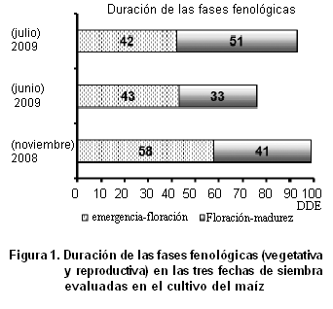
Diferentes autores señalan la relación entre los factores del clima, fundamentalmente la temperatura ambiente y el crecimiento de todos los organismos vivos. En el caso de los vegetales es un hecho que la temperatura del aire modifica la duración del ciclo de los cultivos y la duración de sus diferentes fases fenológicas.
Este comportamiento se explica, ya que es conocido que la temperatura controla la tasa de desarrollo de muchos organismos que requieren de la acumulación de cierta cantidad de calor para pasar de un estado en su ciclo de vida a otro. Se plantea también, que la fecha de siembra al determinar las condiciones del ambiente que inciden sobre el cultivo modifica su desarrollo, es decir, la fecha de ocurrencia de los estados fenológicos, la duración de las etapas y, por ende, la duración del ciclo del cultivo.
En este trabajo se reafirman esas aseveraciones, pues las mayores temperaturas durante el desarrollo del cultivo, se presentaron en la fecha de siembra de junio de 2009, que fue precisamente donde la duración del ciclo biológico del maíz fue menor.
Cuando el maíz se sembró en noviembre de 2008 las plantas estuvieron sometidas a menores temperaturas, estando esto en correspondencia con lo que se observó en la Figura 1, donde en esta fecha las plantas requirieron más tiempo para completar su ciclo.
Un indicador importante para evaluar la productividad de un cultivo lo constituye la producción de biomasa, por la relación directa que tiene con el rendimiento; en la Figura 2 se observa la diferencia en la dinámica de este indicador en las diferentes fechas de siembra, se destacan la fecha de junio de 2009 por una mayor y más rápida acumulación y la siembra de julio de 2009 con menor acumulación durante mayor tiempo; lo anterior se pone de manifiesto cuando se observan los valores máximos y el momento donde este ocurre.
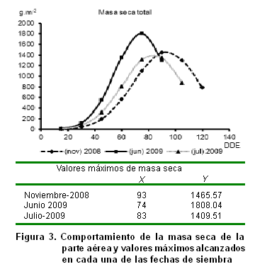
2
Al analizar el índice de área foliar (Figura 3) se observa que su comportamiento es similar al de la masa seca aérea, donde los mayores valores se alcanzaron en la siembra de junio de 2009, mientras que las otras dos fechas tuvieron un menor índice de área foliar, aunque en el caso de la siembra de noviembre de 2008 el valor máximo se alcanzó más tarde, como se puede observar el IAF osciló entre 7 y 8, lo cual ha sido reportado con anterioridad.
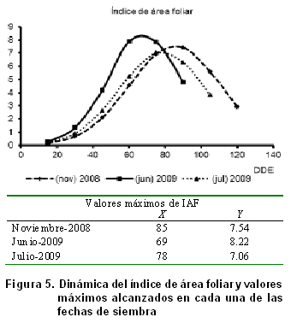
3
Estos resultados sugieren que una mayor acumulación de masa seca y sobre todo que esta se extienda hasta la fase reproductiva implicaría un mayor rendimiento, el aumento o disminución del periodo de crecimiento provocado por variaciones en el comportamiento de las condiciones ambientales (fundamentalmente la temperatura) puede incidir en el rendimiento.
En estudios realizados en el cultivo de la soya, se señala que la temperatura es importante para la fotosíntesis y en consecuencia para el crecimiento de la planta, que en el período de mayor temperatura bajo las condiciones ambientales de Cuba, permitió una mayor acumulación de masa seca. Sin embargo, alcanzar rendimientos máximos estará en relación directa con una máxima fotosíntesis neta y que esta ocurra en un tiempo bastante prolongado, por lo que una mayor área foliar y duración de la misma en la etapa reproductiva podría conducir a un rendimiento más alto.
En este sentido se han reportado diferentes trabajos en relación a la acumulación de biomasa total y la producción de granos; en el caso del arroz cultivado bajo las condiciones de Cuba se señala que a mayor producción de biomasa total hubo un mayor rendimiento; en el cultivo del fríjol se ha demostrado que la acumulación de materia seca a la cosecha y el IAF son características que se relacionan con el rendimiento.
Por otro lado, se plantea que, en maíz, más del 90 % de la biomasa acumulada en los granos se deriva de los fotoasimilatos producidos en las hojas durante el llenado del grano, y que son transportados directamente a ellos, por lo que la fotosíntesis después de la polinización es importante para la producción del grano.
En la Figura 4 queda reiterado el criterio planteado con anterioridad, en cuanto a que una mayor acumulación de biomasa y mayor área foliar en estadios más próximos a la cosecha implicarían una mayor eficiencia de cultivo y por ende un mayor rendimiento. En esta figura se aprecia que el mayor rendimiento ocurrió en la fecha de siembra de junio de 2009, donde hubo un mayor acumulado de masa seca y un mayor IAF; el menor rendimiento se obtuvo en la siembra de julio de 2009, en la cual se alcanzó el menor valor de masa seca y su máximo incremento (TAC) ocurrió en un estadio más temprano (formación de la mazorca) en comparación con las otras dos fechas.
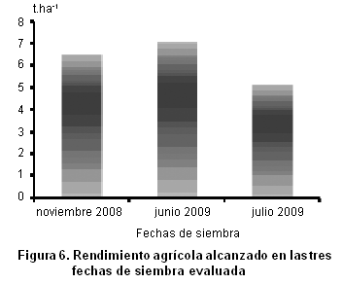
4
En cuanto al índice de cosecha (Figura 5), que refleja la eficiencia del cultivo se puede observar que osciló entre 0.37 y 0.44, lo cual demuestra que en las tres fechas hubo una buena eficiencia del maíz, pues se reporta que este índice debe estar entre 0.27 y 0.50.
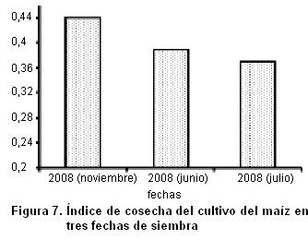
5

Cultivo del Sorgo
El trabajo se desarrolló en el área experimental del Instituto Nacional de Ciencias Agrícolas (INCA), ubicado en San José de las Lajas, Mayabeque, situado a 138 msnm. Se establecieron tres fechas de siembra: 18 de noviembre de 2008, 12 de junio de 2009 y 31 de julio de 2009, sobre un suelo Ferralítico Rojo, siguiendo las recomendaciones para la producción del cultivo. Las variedades de sorgo estudiadas son ISIAP Dorado y CIAP 132R, se utilizó una densidad de siembra de 15 kg ha⁻¹ de semilla. Semanalmente y a partir de los 15 días después de la emergencia (DDE) se determinó mediante muestreos destructivos, los siguientes indicadores.
Índice de área foliar (IAF), para ello se estimó el área foliar por el método del disco en base a masa seca.
Rendimiento en grano seco.
Los datos de los indicadores de crecimiento se ajustaron a una función exponencial polinómica de segundo grado, calculándose a partir de esto, la masa de seca por órganos, la tasa de asimilación neta (TAN) de la masa seca y la relación de área foliar (RAF).
Adicionalmente, se determinó la fuerza o potencia de fuente y de demanda de cada fecha de siembra a lo largo del ciclo del cultivo, utilizando las fórmulas.
Potencia de la fuente = Tamaño de la fuente (Área Foliar) * Actividad de la fuente (TAN).
Potencia de la demanda = Tamaño de la demanda (materia seca espiga) * Actividad de la demanda (TRC espiga)
Los datos de temperatura media del aire se tomaron de la estación meteorológica de Tapaste, próxima al sitio experimental, no teniéndose en cuenta los datos de las precipitaciones ya que al mismo se le aplicó riego siempre que fue requerido (Figura 6).

Figura 6. Comportamiento de las temperaturas durante las tres fechas de siembra

RESULTADOS Y DISCUSIÓN
En cuanto al acumulado de la masa seca de las hojas, los mayores valores se obtuvieron en la fecha de siembra de julio de 2009 con un valor máximo de 389,2 g m² a los 100 días después de la emergencia, continuados de la fecha de noviembre de 2008 la cual logró el máximo acumulado a los 75 días con un valor de 319,9 g m² y la siembra de junio de 2009 con un acumulado máximo de 306, 6 g m² a los 87 días. Estos valores máximos alcanzados coincidieron con un estado fenológico de las plantas para cada fecha de siembra, los cuales se corresponden con la madurez fisiológica (julio 2009), la antesis (noviembre 2008) y el estado masoso del grano (junio de 2009). De esta forma las fechas de siembra de junio y julio de 2009 presentaron un máximo desarrollo foliar en un estado fenológico más próximo a la cosecha.

Las curvas de acumulado de masa seca de los tallos muestran que los mayores acumulados se presentan en las fechas de siembra de junio y julio de 2009 con 809,1g m² y 734,9 g m² respectivamente y estos máximos valores se obtuvieron en estadios más próximos a la cosecha respecto a la siembra de noviembre de 2008 según se muestra en la tabla de valores máximos. Se plantea que los procesos biofísicos que controlan la producción de biomasa aérea y el rendimiento de los cultivos a una tasa potencial, son la cantidad de radiación solar absorbida por la vegetación y la utilización de esta energía en el crecimiento vegetal.
Por su parte, las curvas de acumulado de masa seca de las espigas muestran que a los 83 y 96 días los valores máximos alcanzados correspondieron a las fechas de siembra de julio y junio de 2009 con 842,4 g m⁻² y 813,1 g m⁻² respectivamente, seguidas de la fecha de siembra de noviembre de 2008.
Los resultados obtenidos pudieran estar dados por el comportamiento de las temperaturas durante el período en el cual se llevaron a cabo los experimentos. Pues durante las fechas de siembra de junio y julio de 2009, fechas en las cuales se obtuvieron valores máximos de acumulados de masa seca mayores, los datos de temperatura reportados fueron superiores a los alcanzados durante todo el ciclo del cultivo respecto a la fecha de siembra de noviembre de 2008 (Figura 6). Si se tiene en cuenta que el sorgo se considera una planta de clima cálido que responde a temperaturas altas y la óptima para su desarrollo está entre 29 y 30 ºC; todo esto debido a sus características morfológicas ya que presenta un buen crecimiento del sistema radical, con un bajo nivel de transpiración en relación con la alta capacidad de absorción radicular y una cubierta cerosa en los tallos y hojas que lo hacen un cultivo muy eficiente ante tales condiciones.
La acumulación de materia seca en un vegetal es un proceso que además de los factores internos de la planta, gobernado en este caso específico por el comportamiento de la fotosíntesis y la respiración, depende en gran medida también, de los externos del ambiente.
La producción de materia seca total es el resultado de la eficiencia del follaje del cultivo en la intercepción y utilización de la radiación solar disponible durante el ciclo de crecimiento. Sin embargo, esta eficiencia puede estar influenciada por la cantidad de radiación solar, la habilidad de las hojas para fotosintetizar, el índice de área foliar, la arquitectura de la planta, la respiración, entre otros, lo que se resume en factores internos de crecimiento relacionados con el genotipo y factores externos relacionados con el ambiente y las prácticas de manejo utilizadas durante el ciclo.
Según se plantea, en una planta el número de hojas está determinado genéticamente y se ha asumido que la velocidad del incremento foliar dado por el número de hojas presentes en algún momento y el desarrollo que estas alcancen, estará en dependencia directa del incremento de las temperaturas.
La tasa de asimilación neta (TAN) es una medida de la eficiencia del follaje, que es la principal fuente de fotoasimilados para la producción de materia seca. Este índice registra la velocidad de la fotosíntesis neta en un lapso de tiempo, y se debe conocer el cambio de los valores del área foliar y del peso seco de la planta. La Figura 7 muestra comportamiento de la TAN , la cual presentó los mayores valores hasta 45 días después de la emergencia en las tres fechas de siembra, debido a que las plantas se encontraban en el inicio de la etapa vegetativa. Diferentes autores, expresaron que la TAN muestra mayores valores en los primeros estadios de desarrollo de la planta, etapa en la que existe mayor exposición a la radiación total, condición que se hace contraria en los estados más avanzados de crecimiento de las plantas.

Figura 7. Comportamiento de la tasa de asimilación neta en tres fechas de siembra

Luego de alcanzar los valores máximos la TAN disminuyó (después de los 45 días) en las tres fechas de siembras; sin embargo, los valores mínimos se obtuvieron primeramente en las fechas de noviembre de 2008 y junio de 2009 a los 90 días después de la emergencia y a los 105 días se alcanzaron estos valores para la siembra de julio de 2009. Lo anteriormente expuesto indica que para esta fecha de siembra, las plantas mostraron que la eficiencia fotosintética se mantuvo por un período de tiempo mayor; según estudios realizados se plantea que cada especie responde de manera particular a los estímulos de radiación que recibe del ambiente, siendo diferentes estas respuestas incluso dentro de una misma especie en diversas etapas fisiológicas del desarrollo. Resultados similares a este estudio fueron reportados, encontrando en la variedad ‘Río Grande’ de tomate una TAN mayor en los primeros estados de desarrollo de plantas expuestas a radiación total, condición que se hizo contraria en los estados más avanzados de crecimiento.
Así, estudios realizados mostraron que tubérculos de papa (Solanum tuberosum L.) para semilla alcanzaron un valor máximo de TAN (10 g m^{–2} d^{–1}), a pesar de ser una especie con metabolismo C₃, cuando crecieron con 100 % de la radiación durante todo el ciclo de cultivo, y disminuyó en las plantas que crecieron con 40 y 70 % de radiación incidente.
Una disminución en la TAN luego de alcanzar el punto máximo pudiera estar dado, debido al aumento de la edad de las hojas unido al auto-sombreo de las hojas inferiores de la planta reduciéndose así la eficiencia fotosintética. En este sentido, se plantea que la reducción de la TAN con el desarrollo se debe a disminuciones en las tasas fotosintéticas más que al aumento de las pérdidas respiratorias de la planta.
Al observar los resultados obtenidos se puede apreciar que la fecha de siembra de junio de 2009 presentó valores más elevados en la TAN, los cuales se alcanzaron en la fase fenológica de formación del buche, con valores intermedios se ubicó la siembra de julio de 2009, los cuales se obtuvieron en la fase de formación de la espiga y en el último extremo, con una TAN menor, la fecha de noviembre de 2008, en la que su máxima eficiencia fotosintética correspondió a la fase fenológica de formación de la oncena hoja. Estas variaciones en la eficiencia fotosintética entre fechas podrían deberse al ambiente, lo cual se puede comprobar a partir del comportamiento de las temperaturas presentadas durante los experimentos. Por otra parte, según se plantea, la temperatura y la radiación interceptada para las condiciones de Cuba, durante los meses de junio y julio coinciden con los máximos valores.
De lo anteriormente expuesto se deriva, que las fechas que mostraron valores máximos de TAN, lograron mayor producción de materia seca aérea en momentos más próximos a la cosecha y que esta se mantuvo de igual manera por un periodo de tiempo más prolongado, lo que se traduce en una mayor eficiencia fotosintética. En estudios realizados al cultivo del maíz afirman que la producción de materia seca total es el resultado de la eficiencia del follaje en la intercepción y utilización de la radiación solar disponible durante el ciclo de crecimiento.
En la Figura 8 se reafirma el criterio planteado anteriormente, pues se presenta la relación de área foliar (RAF) en las tres fechas de siembras, la cual es una medida del balance entre la capacidad fotosintética potencial y el costo respiratorio potencial. En la misma se puede observar además que durante los primeros estadios de crecimiento, las plantas alcanzaron los máximos valores en dicho indicador para todas las fechas de siembra, lo cual pudiera indicar una máxima capacidad fotosintética potencial, los cuales gradualmente disminuyeron a medida que avanzó la edad del cultivo. La disminución en los valores de RAF a medida que el sorgo avanza en edad es normal, ya que en las primeras etapas de crecimiento, las plantas invierten una gran cantidad de sus fotoasimilados en la conformación de su estructura vegetativa, invirtiéndose esta relación cuando se establece la fase reproductiva.

Figura 8. Comportamiento de la relación de área foliar en tres fechas de siembra

La siembra de noviembre de 2008 presentó los valores de RAF más altos durante gran parte del ciclo del cultivo; sin embargo, las fechas de junio y julio de 2009, alcanzaron valores más bajos. Estos resultados están dados debido al comportamiento de las temperaturas las cuales durante estas dos últimas fechas de siembra las plantas estuvieron expuestas a temperaturas más elevadas y por tanto mayores radiaciones incidentes, sucediendo lo contrario en la fecha de noviembre de 2008. Lo cual indica que las bajas radiaciones estimularon un incremento de la relación de área foliar en las plantas.
De igual forma, en las tres fechas de siembra se observa una disminución progresiva de este indicador, puesto que según se plantea, la disminución en los valores de RAF conforme avanza la edad del cultivo es normal, ya que en las primeras etapas de crecimiento las plantas invierten la mayor parte de fotoasimilados en el establecimiento de su aparato foliar, cantidad que va disminuyendo gradualmente a medida que la planta acumula una mayor cantidad de carbohidratos en otros órganos de la planta.
La cantidad de radiación solar absorbida por la vegetación y la utilización de esta energía en el crecimiento vegetal constituyen los procesos biofísicos que controlan la producción de biomasa y el rendimiento de los cultivos a una tasa potencial.
Los resultados obtenidos de la determinación de los potenciales de fuente y demanda se observan en la Figura 9. La misma muestra que las fechas de siembra de junio y julio de 2009 alcanzaron una potencia de la fuente superior y en un estado fenológico más avanzado que la siembra de noviembre de 2008. Lo cual puede que evidencie que estas fechas de siembra presentaron una eficiencia mayor de su aparato fotosintético en un estadio más próximo a la formación del rendimiento.

Figura 9. Comportamiento de la relación fuente demanda en las tres fechas de siembra.

De igual forma, la potencia de la demanda muestra un comportamiento similar al de la potencia de la fuente para las fechas de siembra, como se muestra en dicha figura, la fecha de siembra de junio y julio de 2009 alcanzaron los valores máximos a los 75 días después de emergidas las plantas con 32,9 g día⁻¹ y 44,9 g día⁻¹, alcanzando esta última un valor superior con respecto a la anterior. La siembra de noviembre 2008 presentó la máxima potencia de la demanda a los 90 días con un valor de 15,46 g día⁻¹. La producción de asimilatos por las hojas y el punto en el cual ocurre la acumulación, que en este caso se representa por los órganos que son cosechados, tiene una influencia significativa en el rendimiento del cultivo.
Como se evidencia en los resultados obtenidos, entre las fechas de siembra existe un comportamiento diferente en cuanto a la potencia de los órganos demanda, coincidiendo para las fechas de junio y julio de 2009 este momento, con la máxima potencia de la fuente, mostrando estas fechas una mayor habilidad de los órganos demanda para obtener asimilados, lo cual puede estar relacionado con la rápida división y expansión celular, que se refleja en una fase lineal de acumulación de materia seca de los órganos fuentes de la planta. Este proceso implica una mayor descarga floemática de fotoasimilados en este tejido vertedero y por ende una mayor fuerza como tejidos “demandantes” de carbohidratos y otras sustancias orgánicas.
Por lo anterior, es de esperar que las fechas de siembra evaluadas presenten periodos en los cuales los valores de potencia de fuente y potencia de demanda sean muy similares, indicando habilidades equivalentes para producir asimilados en las hojas y para obtenerlos en las espigas. En el caso de las fechas de siembras de junio y julio de 2009 estos se presentaron a los 75 días donde se obtuvieron los mayores potenciales de fuente y demanda, mientras que en la fecha de nov-2008 ocurrió en el periodo correspondiente a los 75-90 días después de la emergencia, según se plantea este fenómeno tiene implicaciones a nivel agronómico si se tiene en cuenta que una disminución en el área foliar ocasionada por problemas fitosanitarios, puede resultar en baja potencia de fuente lo que puede conducir a bajos rendimientos.
Como también se puede observar en la Figura anteriormente mencionada, en la fecha de siembra de jun-2009, después de los 75 días, se observó que la potencia de la fuente en este intervalo de tiempo es más baja en comparación con la potencia de la demanda, incluso el follaje se encuentra en etapa de senescencia en este periodo del ciclo del cultivo, por lo que se presume la posibilidad de un almacenamiento temporal en los tallos antes de la acumulación final de asimilados por las espigas, en la etapa final. Además, una característica de varias plantas que se ha planteado con anterioridad, es la habilidad para almacenar temporalmente metabolitos fotosintéticos y nutrientes en tejidos a lo largo de la vía de transporte entre la fuente y la demanda, quedando disponible para un uso posterior en la planta ya sea porque la demanda se incrementa o porque la disponibilidad de fotoasimilados se reduce en un momento dado.
En cuanto al comportamiento del rendimiento (Figura 10) es importante mencionar que se evidencian diferencias en cuanto a las fechas de siembra, aquellas fechas que mostraron un comportamiento más eficiente del aparato fotosintetico, así como mayor acumulado de masa seca presentaron rendimientos más altos, lo cual puede ser debido a que durante estas fechas existieron condiciones más favorables para el crecimiento y desarrollo de las plantas y por tanto una mayor productividad del mismo; sobre todo debido el comportamiento de las temperaturas durante todo el ciclo del cultivo, las cuales fueron más favorables durante las siembras de junio y julio de 2009, en este sentido según se plantea que el sorgo es un cultivo considerado como muy eficiente en cuanto a las condiciones medioambientales.
Es importante destacar que durante estas fechas se mostraron valores máximos más elevados de TAN, así como en los potenciales entre los órganos fuente y sumidero, por lo que las condiciones que se presenten durante el ciclo del cultivo y el estado que se alcance durante su establecimiento y sobre todo en una fase más próxima a la madurez fisiológica implicará mayores rendimientos.

Figura 10. Comportamiento del rendimiento en las tres fechas de siembra

Se ha estudiado en los diferentes cultivos agrícolas la relación entre la biomasa total y el rendimiento económico, además de forma general, se resalta que a mayor producción de materia seca total, mayor rendimiento, por lo que se destaca que la distribución de materia seca dentro de la planta juega un papel importante en la determinación del rendimiento.
De los dos componentes del rendimiento principales, el número de granos es el más sensible a las variaciones ambientales y a la disponibilidad de componentes como la radiación, la temperatura, el agua y los nutrimentos en el suelo; mientras que el peso de grano es más estable y depende principalmente de la relación fuente/demanda durante el periodo de llenado de grano.
Las prácticas de manejo agronómico tienen un papel importante en la determinación del rendimiento final en el cultivo de maíz, como lo es la fecha de siembra, porque puede modificar sensiblemente la duración del ciclo ontogénico y la capacidad de captura de radiación solar; esto impacta la producción de masa seca y el rendimiento del grano.

Cultivo del Arroz
Para mantener la seguridad alimentaria global, con el desafío añadido del cambio climático, en la actualidad hay una creciente necesidad de explotar la variabilidad genética existente y desarrollar variedades con un potencial de rendimiento genético superior y adaptación al estrés (Reynolds et al. 2016).
La necesidad mundial de aumentar de manera sostenible la producción de arroz como una alternativa para contribuir a la seguridad alimentaria y cubrir las necesidades crecientes de los pueblos, ha propiciado que los productores busquen mayores rendimientos en las áreas productivas utilizando especies que se adapten a esas condiciones.
Cuba es uno de los países más altos consumidores de América Latina; con valores de alrededor de 72 kg per cápita por año. Hasta el momento, la producción nacional sólo satisface el 50 % de las necesidades y éstas se completan con importaciones (FAO, 2018; Polón et al., 2012; Cordero, 2013).
Los modelos de simulación de cultivos han demostrado ser herramientas que permiten evaluar los recursos disponibles, evaluar un gran número de interacciones planta-ambiente-manejo y facilitar la toma de decisiones, cuantificando el riesgo productivo a partir de un análisis de probabilidad tomando series históricas de datos climáticos diarios y las características de los suelos. Estos modelos de simulación son útiles para el tipo de análisis de factibilidad de la producción agrícola y la predicción de rendimientos medios y potenciales, contemplando su variabilidad temporal y espacial, evaluando el riesgo productivo ante los cambios climáticos previstos (Hernández, Soto, and Caballero 2009).
Desde inicios del proyecto surgio la necesidad de utilizar los modelos de simulación en el cultivo de arroz, fundamentalmente por ser uno de los cultivos priorizados por el país y el instituto contar con una estación que tiene que tiene ese cultivo priorizado.

Para obtener los valores de los coeficientes genéticos de la variedad de arroz J-104 se tomaron datos de experimentos desarrollados en la Unidad Científico Tecnológica de Base Los Palacios (UCTB-LP), perteneciente al Instituto Nacional de Ciencias Agrícolas; situada en la llanura sur de la provincia Pinar del Río (22°44’ de latitud Norte y 83°45’ de longitud Oeste, a 60 msnm). Se utilizaron tres fechas de siembra correspondientes a la época de frío o poco lluviosa, que en Cuba abarca desde noviembre a febrero (Tabla 2).

Tabla 2. Fechas de siembra utilizadas en los experimentos.
No | Época de frío o seca  (noviembre-febrero)
 | Día | Mes | Año
1 | 15 | enero | 2004
2 | 2 | diciembre | 2004
3 | 10 | febrero | 2005

Se empleó la variedad J-104, de ciclo medio, que presenta un tipo de planta índica semienana. Sus hojas son de color verde intenso, buen vigor inicial y alta capacidad de ahijamiento; se destaca por su alto potencial de rendimiento; por estas razones se convierte en la favorita de los productores.

La siembra se realizó a voleo, con una norma de 120 kg ha⁻¹ de semillas para asegurar al menos 320 plantas por m². Se utilizaron parcelas experimentales de 64 m² de superficie y cuatro repeticiones.

Las labores fitotécnicas se realizaron según lo recomendado en el Instructivo Técnico del Cultivo del Arroz. Se aseguró la disponibilidad de agua durante todo el ciclo del cultivo. El control de plagas y arvenses se realizó de manera efectiva y la fertilización se efectuó mediante la aplicación de K₂O y P₂O₅ de fondo, a razón de 60 kg ha⁻¹ de ambos y 100 kg ha⁻¹ de nitrógeno, fraccionados durante el ciclo del cultivo donde se aplicó el 25 % del total en cada fertilización. Se utilizaron como portadores el superfosfato triple (46 % de P₂O₅), el cloruro de potasio (60 % de K₂O) y la urea (46 % de N).

Recolección de los datos
La duración en días de las tres fases fenológicas del cultivo se evaluó en cada parcela experimental. La planta de arroz tiene tres fases vegetativas principales: la fase vegetativa, comprende los días transcurridos desde la emergencia hasta el punto de algodón; la fase reproductiva, desde el punto de algodón hasta que finaliza la etapa de antesis; y la maduración, desde la antesis hasta la madurez del grano. Cada fase se identificó cuando más del 50 % de la parcela experimental mostró las características de estas etapas. También se determinó la duración en días de diferentes etapas (fecha de emergencia, fecha de antesis y fecha de madurez fisiológica) dentro de cada fase y se estableció el ciclo del cultivo mediante la sumatoria de la duración de cada una de ellas.

La determinación del rendimiento agrícola y sus componentes (número de panículas por m², número de granos por panícula, porcentaje de granos vanos y masa de 1000 granos) se realizó en cada parcela experimental. Se tomó un área de 1 m², con dos repeticiones en cada réplica y los valores se expresaron en t ha⁻¹, al 14 % de humedad del grano. Para las panículas por m², se empleó el método de conteo en un área de 0,50 m², con cuatro repeticiones por parcela. Para el número de granos por panícula, se tomaron al azar 20 panículas; estas se desgranaron, se separaron los granos vanos de los llenos y se contaron. Para la masa de 1000 granos se tomaron dos muestras por parcela de 1000 granos llenos, que se pesaron en una balanza analítica.

Resultados y Discusión

En la siembra realizada en enero de 2004 (Tabla 3) se observa que los rendimientos oscilaron entre 3,2 t ha⁻¹ y 3,8 t ha⁻¹; se obtuvo un rendimiento promedio de 3,55 t ha⁻¹ con un coeficiente de variación de 0,07. La cantidad de granos llenos tuvo una media de 102,25 granos por panícula con un coeficiente de variación de 0,05; los valores de este indicador se comportaron entre 96 y 108 granos por panícula. La variable granos vanos por panícula se presentó en el rango de 12 a 20 granos; una media de 16,25 y un coeficiente de variación de 0,22. Para este tratamiento el porcentaje de granos vanos fue de 14 %.

Para la siembra efectuada en diciembre de 2004 (Tabla 4), el rendimiento promedio logrado fue de 4,3 t ha⁻¹ con un coeficiente de variación de 0,10. El número de granos llenos por panícula osciló entre 74 y 78 con una media de 76 granos llenos y un coeficiente de variación de 0,02. El número de granos vanos se comportó entre 11 y 16, una media de 14 granos vanos por panícula y un coeficiente de variación de 0,15. En este mes los granos vanos tuvieron una presencia de 16 %.

En el último mes del experimento (Tabla 5) se alcanzó un rendimiento promedio de 4,04 t ha⁻¹ con un coeficiente de variación de 0,07. Los granos llenos por panícula variaron entre 103 y 130 con una media de 120 y un coeficiente de variación de 0,10. La variable número de granos vanos por panícula tuvo un valor promedio de 21,75 con un coeficiente de variación de 0,18. En este caso se obtuvo un porcentaje de vaneo del 15 %.

Tabla 3: Medidas de dispersión y tendencia central del rendimiento (t ha⁻¹) y sus principales componentes para el experimento realizado en enero de 2004
 | GLL | GV | MASA | REND
Réplica 1 | 96 | 18 | 25 | 3,2
Réplica 2 | 104 | 20 | 24 | 3,7
Réplica 3 | 101 | 15 | 25 | 3,8
Réplica 4 | 108 | 12 | 26 | 3,5
Media | 102,25 | 16,25 | 25,00 | 3,55
CV | 0,05 | 0,22 | 0,03 | 0,07
Fuente: Elaboración propia

Tabla 4: Medidas de dispersión y tendencia central del rendimiento (t ha⁻¹) y sus principales componentes para el experimento realizado en diciembre de 2004
 | GLL | GV | MASA | REND
Réplica 1 | 78 | 16 | 23 | 4,7
Réplica 2 | 74 | 15 | 25 | 4,8
Réplica 3 | 77 | 11 | 28 | 3,7
Réplica 4 | 75 | 14 | 24 | 4
Media | 76,00 | 14,00 | 25,00 | 4,30
CV | 0,02 | 0,15 | 0,09 | 0,10
Fuente: Elaboración propia

Tabla 5: Medidas de dispersión y tendencia central del rendimiento (t ha⁻¹) y sus principales componentes para el experimento realizado en febrero de 2005
 | GLL | GV | MASA | REND
Réplica 1 | 103 | 18 | 23 | 4.2
Réplica 2 | 128 | 27 | 25 | 4.35
Réplica 3 | 130 | 22 | 26 | 3.91
Réplica 4 | 119 | 20 | 26 | 3.71
Media | 120,00 | 21,75 | 25,00 | 4,04
CV | 0,10 | 0,18 | 0,06 | 0,07
Fuente: Elaboración propia
De manera general, se puede observar que los indicadores que mayor variabilidad tuvieron fueron el rendimiento de la siembra realizada en diciembre de 2004, el número de granos llenos por panícula de febrero de 2005 y el número de granos vanos por panícula de enero de 2004. Para las tres fechas de siembra la masa de 1000 granos tuvo un valor promedio de 25 gramos y la mayor variabilidad se observó en el mes de diciembre de 2004.

El estudio de comparación de medias (Tabla 6) determinó que los indicadores estudiados variaron para las diferentes fechas de siembra. Esto demuestra el papel que juega la interacción de la temperatura en la formación de dichos indicadores para un cultivar determinado.

Tabla 6: Estudio de comparación de medias
Experimento | G. llenos por paníc. | G. vanos por paníc. | Masa de 1000 granos | Rend
Enero de 2004 | 102,25 b | 16,25 ab | 25 | 3,55 a
Diciembre de 2004 | 76 a | 14 a | 25 | 4,3 b
Febrero de 2005 | 120 c | 21,75 b | 25 | 4,042 ab
Letras desiguales difieren significativamente (p≤0,05) según Prueba de Rangos Múltiples de Tukey
Fuente: Elaboración propia

El rendimiento del grano tuvo una tendencia a la disminución en la medida en que se avanza en el calendario de siembra para la época “poco lluviosa”. En Cuba los rendimientos agrícolas en el cultivo del arroz varían significativamente entre los meses de siembra y se informa que las siembras realizadas en la época “poco lluviosa” resultan ser las de mayores rendimientos e incluso con un comportamiento más estable. En este sentido, los resultados del presente trabajo están en correspondencia con lo planteado anteriormente en la literatura, puesto que de manera general los valores de rendimientos alcanzados en las fechas de siembra estudiadas resultan inferiores a los que se alcanzaron en estudios similares en las fechas de la época “poco lluviosa” los cuales superan las 5 t ha⁻¹. Otros autores también marcan al rendimiento como sensible a las variaciones de la temperatura y, en el caso específico de Cuba, este indicador tuvo un comportamiento similar a otro estudio realizado en la misma localidad y fechas de siembra.
En la mayoría de los casos, la cantidad de granos totales por panícula (granos vanos más granos llenos) no superó lo informado en la literatura; además, existieron diferencias en cuanto al comportamiento de este indicador en las distintas fechas de siembra. El porcentaje de vaneo de los granos se comportó alrededor del 15 %, valor aceptable para los cultivares sembrados en Cuba.
Al respecto, en trabajos realizados en Cuba se ha demostrado que la cantidad de panículas por m² es el componente más variable y, generalmente junto a los granos llenos por panícula, es la causa principal que limita el rendimiento agrícola en el país; además, atendiendo a lo señalado por Briceño y Álvarez (2010), quienes establecen que los aspectos relacionados con la panícula (número de ramas primarias, secundarias, número de granos llenos, masa de los granos, entre otros) varían de acuerdo con diferentes factores como época de siembra, nutrición y, principalmente, por el tipo de cultivar y sus características de crecimiento.
Por tal motivo, será necesario ajustar las densidades de siembra, teniendo en cuenta las características del crecimiento de un cultivar en determinada localidad, con vistas a lograr un valor adecuado de tallos fértiles, lo que resulta elemental para asegurar altos rendimientos. Este aspecto corrobora los resultados de Polón et al. (2012), que resaltan a los tratamientos en los que se alcanzaron mayor población de plantas, como los de mayores rendimientos. Algunos autores señalaron la relación directa que existe entre la población de plantas, que finalmente posibilitan un mayor número de panículas por m²
y de rendimiento.
Toda esta variabilidad encontrada puede estar relacionada con la duración de las fases y el comportamiento del clima en el período que duraron las mismas. Por lo que combinar esto en un cultivar para que presente el carácter de precocidad, los niveles óptimos en el ahijamiento y la capacidad de rendimiento es todavía un desafío para los mejoradores.
La Tabla 7 muestra la cantidad de días necesarios para alcanzar las etapas de antesis y madurez del grano, según los meses de siembra. Sobre la duración del ciclo hay que destacar que el cultivar, al ser sembrado en diciembre de 2004 y febrero de 2005, tuvieron una mayor duración que cuando fue sembrado en enero 2004; aspecto que pudiera tener relación con los valores de rendimiento agrícola alcanzados en esa fecha.

Tabla 7: Cantidad de días que necesita la variedad para alcanzar la antesis y la maduración.
Siembra | días a la antesis | días a la maduración
ene-04 | 140 | 159
dic-04 | 144 | 177
feb-05 | 146 | 187
Fuente: Elaboración propia

Al respecto se encontró una fuerte asociación entre la duración de la fase reproductiva y el rendimiento; ya que es en esta fase donde se decide la cantidad de panículas y el total de granos por panícula en cada cultivar. En la literatura no siempre se destaca la influencia positiva y significativa del rendimiento con la duración de fases finales del desarrollo, y se resalta en mayor medida la fase vegetativa. Estos autores están a favor del estímulo de vigor precoz que pueden alcanzar las plantas durante la fase vegetativa porque garantizan una mayor acumulación de masa seca desde edades tempranas y esto contribuye positivamente al rendimiento. Otros autores, a pesar de esto, consideran que el crecimiento vegetativo excesivo en los primeros estadíos provoca una disminución de la captación de la radiación solar, ya que puede llegar a existir un área foliar exagerada. Además, agregan que se aumenta la mortalidad de tallos, se debilita el proceso de maduración e incrementa el riesgo de encamado; aspectos que por lo general, no supone ninguna ventaja al cultivo o incluso reduce su rendimiento.
La variedad J-104 se clasifica como una variedad de ciclo medio, cuya duración se encuentra entre 130-150 días, solo en época “poco lluviosa”. Sin embargo, en el estudio realizado, en todos los casos el ciclo del cultivo superó los 150 días. Al considerar este comportamiento, no se debe establecer un patrón regular en cuanto a la duración del ciclo de los cultivares, ya que depende, en gran medida, de las fechas de siembra que se utilicen para el cultivo.

Polón et al. (2006) informaron un alargamiento del ciclo del cultivo en los cultivares INCA LP-5 y J-104 en la época “poco lluviosa”. Sin embargo, en los trabajos realizados por estos autores no se precisaron las causas de este comportamiento, tampoco si existieron variaciones en la duración de las fases, las que también pueden contribuir al alargamiento del ciclo.

Cultivo de la yuca
La investigación se desarrolló en el municipio de Calixto García, en la provincia de Holguín en la región oriental de Cuba, situado geográficamente según el sistema de coordenadas Cuba Sur en los 20° 53’ 58” N de latitud y a los 76° 26’ 51” W de longitud y con una altitud de 104 m sobre el nivel del mar, con un suelo Pardo Sialítico con Carbonato.
Durante los meses de mayo de 2020 y agosto de 2021 se realizó el estudio del comportamiento productivo del cultivar de yuca Señorita bajo diferentes arreglos espaciales, en diferentes épocas del año y en dos fincas de productores de la CCS Julio Sanguily.
El diseño experimental empleado fue bloques al azar con tres tratamientos y cuatro réplicas, el tamaño de las parcelas experimentales fue de 25 m² de superficie y se emplearon tres arreglos espaciales diferentes 0.90 m x 0.90 m, 1.20 m x 0.70 m y 2.0 m x 0.60 m (Tabla 8) sobre un suelo Pardo Sialítico con Carbonato (Hernández et al., 2015).
Tabla 8. Arreglos espaciales empleados

Arreglo espacial | Número de plantas ha⁻¹
0.90 m x 0.90 m | 12345
1.20 m x 0.70 m | 11904
2.0 m x 0.60 m | 8333

Las evaluaciones se realizaron cada 30 días después de la plantación (DDP), para lo cual realizaron muestreos destructivos se determinaron variables de crecimiento: altura de la planta (cm), número de hojas y diámetro medio del tallo (mm), el área foliar, masa fresca y masa seca de los órganos de la planta por separado y el rendimiento y sus componentes en el momento de la cosecha (300 DDP).
Se determinaron las propiedades del suelo a partir del análisis de las muestras tomadas en ambas fincas a dos profundidades (0 – 10 cm) y (10 – 20 cm). Los datos de las variables meteorológicas durante el experimento fueron aportados por la estación meteorológica de La Jíquima del municipio de Calixto García.
La plantación se realizó por el método tradicional empleado por los productores en la zona (fondo del surco y no se empleó ningún tipo de fertilización. Las labores fitotécnicas se realizaron según lo recomendado en el Instructivo Técnico para el Cultivo de la yuca (INIVIT, 2007).

Recolección de los datos
Se utilizaron dos fechas de plantación, una correspondiente a la fecha óptima para el cultivo que en Cuba abarca desde el 15 noviembre al 15 de febrero (INIVIT, 2007) y la otra fuera de la época óptima (Tabla 9).
Tabla 9. Fechas de plantación utilizadas en los experimentos.
Finca | Fecha óptima  (15 noviembre al 15 febrero) |  |  | Fecha no óptima  (mayo a octubre)
Finca | Día | Mes | Año | Día | Mes | Año
Finca 1 |  |  |  | 15 | Julio | 2020
Finca 2 | 20 | Diciembre | 2020

Se evaluó la duración en días de las tres fases de crecimiento vegetativo del cultivo en cada parcela experimental correspondientes a las fases de crecimiento lento, de máximo crecimiento y la senescencia, respectivamente (Quirós y de Diego, 2006; Aguilar et al., 2017). Cada fase se identificó cuando más del 50 % de la parcela experimental mostró las características de estas etapas, de manera similar se determinó la duración en días entre el inicio y fin de la brotación, cuando emergió el 80 % del total de plantas por parcela experimental, así como la fecha de inicio de la tuberización y fecha de máximo crecimiento, a partir de lo cual se determinó el ciclo del cultivo.
Las técnicas analíticas utilizadas para las determinaciones realizadas al suelo se muestran en la Tabla 10.
Tabla 10. Métodos de análisis realizados a las muestras de suelos.
Análisis | U. Medida | Método de análisis
Materia Orgánica | % | Walkley Black
pH (H₂O) | U | Potenciómetro
Calcio | Cmol kg⁻¹ | Volumétrico con EDTA
Magnesio | Cmol kg⁻¹ | Volumétrico con EDTA
Conductividad eléctrica | µs cm⁻¹ | Potenciómetro
Sales Solubles Totales (SST) | mg L⁻¹ | Pastas saturadas

Para determinar la altura de la planta se empleó una cinta métrica de tres metros de longitud, el número de hojas se determinó por conteo directo y el diámetro medio del tallo mediante un pie de rey.
Se determinó, además, la masa fresca y la masa seca de cada estructura vegetativa (hojas, peciolos, tallos, semillas, raíces y raíces tuberosas) por separado. En el caso de la masa seca las estructuras vegetativas por separado se secaron en una estufa de circulación forzada a 80ºC, hasta peso constante, lo que permitió determinar la masa seca de la parte aérea (g m⁻²).
El área foliar se determinó mediante el método de análisis de imágenes por medio del sofware image J según procedimiento descrito por Schneider et al. (2012) y a partir de esta, el Índice de área foliar (IAF).
La determinación del rendimiento agrícola y sus componentes (número de raíces tuberosas por planta, número de raíces comerciales por planta, masa promedio de la raíz comercial, masa de las raíces por planta, diámetro medio de la raíz y longitud de la raíz) se realizó en cada parcela experimental en el momento de la cosecha. El número de raíces tuberosas por planta se determinó por conteo, la masa promedio de la raíz y la masa total de las raíces por planta se determinó mediante el empleo de una balanza mecánica de laboratorio marca Bonvoisin, herramienta MB2610 con capacidad de 2610 g y una precisión de 0.01 g. El rendimiento se determinó por parcela y después se estimó para una ha.

Resultados y Discusión
Resultados de los análisis efectuados a las muestras de suelo de las dos fincas
Algunas de las propiedades físico-químicas y químicas del suelo del sitio experimental se muestran en la Tabla 11.
Tabla 11. Algunas propiedades químicas del suelo del sitio experimental.
Finca | Profundidad  (cm) | Ca  Cmol  (+)kg⁻¹ | Mg  Cmol  (+)kg⁻¹ | MO  (%) | pH | SST  (mg  L⁻¹) | CE  (µs cm⁻¹)
Finca 1 | 0-10 | 34.5 | 11.5 | 1.31 | 7.8 | 58.4 | 119.1
Finca 1 | 10-20 | 36.0 | 11.5 | 1.45 | 7.6 | 90.5 | 192.0
Finca 2 | 0-10 | 35.0 | 10.0 | 2.30 | 8.3 | 127.7 | 270.0
Finca 2 | 10-20 | 35.0 | 10.0 | 1.75 | 8.2 | 133.8 | 278.0

De los resultados de los análisis de suelos efectuados se observa que no hay diferencias entre los valores de los cationes Calcio y Magnesio para las fincas estudiadas, cuya relación se encuentra en el rango adecuado para el cultivo de la yuca (Martín y Duran, 2008). De igual forma sucede con los valores de pH y Materia orgánica, aunque en el caso de la segunda finca el pH presenta una ligera alcalinidad y el contenido de materia orgánica es bajo para ambas fincas (Aguilar et al., 2017; Combatt et al., 2017).
Los valores de las sales solubles y de la conductividad eléctrica no influyen negativamente sobre el cultivo (FAO, 2000).
Rendimiento y sus componentes
Componentes del rendimiento
Al analizar el efecto de los tratamientos en los componentes del rendimiento para el experimento plantado fuera de la época óptima (Figura 11 A), se observa de manera general un incremento en los resultados de estas variables en el arreglo espacial más estrecho en relación con los arreglos más amplios.
Masa fresca de las raíces por planta (kg)
El comportamiento de la masa fresca de las raíces comerciales por planta para el experimento plantado fuera de la época óptima se muestra en la Figura 11 A.
Este parámetro muestra diferencias significativas entre los arreglos espaciales evaluados, el arreglo espacial de 0.90 m x 0.90 m alcanza la mayor masa promedio de raíces por planta con 1.49 kg, superando a la obtenida en los arreglos espaciales de 1.20 m x 0.70 m y 2.0 m x 0.60 m con 1.11 kg y 1.09 kg, respectivamente.
Longitud de las raíces tuberosas (cm)
En el experimento plantado fuera de la época óptima (Figura 11 A) se observa que en este indicador los mayores valores se obtienen en el arreglo espacial de 2.0 m x 0.60 m con una longitud de 41.34 cm, superior al resto de los tratamientos, el menor valor se obtuvo en el arreglo espacial de 1.20 m x 0.70 m con 36.9 cm, estos resultados evidencian diferencias significativas entre los arreglos espaciales.
Al respecto, Legodi y Ogola, (2020) al evaluar el efecto de diferentes densidades de plantación en sistemas de intercalamiento yuca Caupí en Sudáfrica en relación con la longitud de la raíz encontraron incrementos de hasta un 17 % en los arreglos más amplios 2.0 m x 0.60 m con intercalamiento de yuca y Caupí con respecto al testigo, resultados que difieren con los obtenidos por esta investigación.
Por otra parte, estos resultados difieren de los reportados por Taah et al. (2017), quienes reportan longitudes de las raíces tuberosas ligeramente mayores cuando la yuca era plantada en arreglos más estrechos y sin intercalamiento de cultivos comparada con el empleo de arreglos amplios y con intercalamiento cultivos.
Por su parte, (Kingsley y Ogyiri, 2021) reportan un comportamiento similar al realizar estudios en la región central de Ghana, donde obtuvieron valores ligeramente superiores en este indicador en el testigo (yuca sola) con 29.33 cm, en comparación con arreglos espaciales más amplios y con intercalamiento de yuca con Caupí donde se alcanzaron valores de 27.67 cm.
Diámetro medio de la raíz (cm)
Como se muestra en la Figura 11 A, en el arreglo espacial de 0.90 m x 0.90 m se alcanza el mayor valor de diámetro medio de las raíces tuberosas con 4.46 cm comparado con el resto de los tratamientos, el menor valor en esta variable se obtiene en el arreglo espacial de 2.0 m x 0.60 m con 4.00 cm, lo que demuestra diferencias significativas entre los arreglos espaciales evaluados.
Estos resultados no se corresponden con los reportados por Mansaray et al. (2021) al estudiar el efecto de dos arreglos espaciales (1 m x 1 m) y (2 m x 0.5 m) sistemas de intercalamiento con yuca en Sierra Leona, donde se alcanzaron mayores valores de raíces comerciales en los tratamientos donde se intercalaron yuca y Caupí y yuca y soya en los arreglos espaciales de 2.0 m x 0.5 m en relación con los otros sistemas estudiados. Este comportamiento pude ser atribuible a la humedad del suelo y a la fijación biológica de Nitrógeno atmosférico por esta leguminosa al suelo.
Por otra parte, estos resultados son similares a los obtenidos por Legodi y Ogola, (2020), al evaluar sistemas de intercalamiento de yuca con leguminosas en Sudáfrica, los que observaron los mayores valores de este indicador en el testigo (yuca sola a 1 m x 1 m) superando a los arreglos espaciales más amplios (2 m x 0.60 m) con intercalamiento de yuca y Caupí.

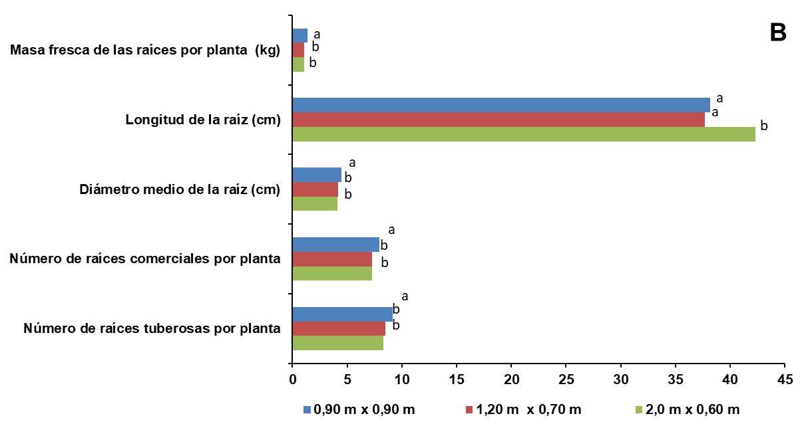
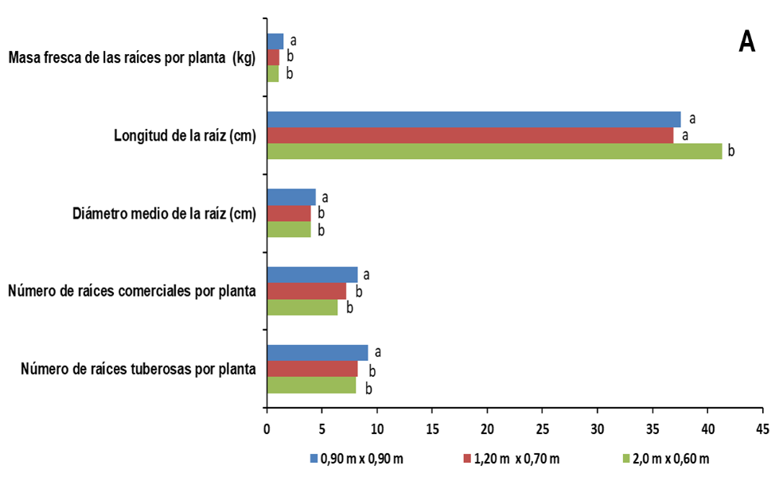
Letras diferentes difieren para p<0.005

Figura 11. Comportamiento de los componentes del rendimiento en el experimento plantado fuera de la época óptima (A) y en la época óptima (B).

Estos resultados difieren de los obtenidos por Legodi y Ogola (2020), quienes no reportan en el comportamiento de esta variable diferencias significativas entre el testigo (yuca sola a 1 m x 1 m) y los arreglos espaciales más amplios (2 mx 0.60 m) con intercalamiento de yuca y Caupí.
Los valores obtenidos en los componentes del rendimiento en el experimento plantado en la época óptima se muestran en la (Figura 11 B).
Masa fresca de las raíces por planta (kg)
Como se muestra en la (Figura 11 B) en este experimento se alcanza la mayor masa de las raíces en el arreglo de 0.90 m x 0.90 m con 1.39 kg en comparación con los arreglos espaciales de 1.20 m x 0.60 m y 2.0 m x 0.60 m, obteniéndose la menor masa promedio de raíces en el arreglo espacial de 2.0 m x 0.60 m con 1.06 kg, estos resultados son similares a registrados en el primer experimento donde se obtiene la mayor masa de las raíces en el arreglo de 0.90 m x 0.90 m.
Longitud de la raíz (cm)
En el experimento plantado en la época óptima (Figura 11 B) se aprecian diferencias significativas entre los arreglos espaciales 0.90 m x 0.90 m con respecto a los arreglos espaciales de 1.20 m x 0.70 m y 2.0 m x 0.60 m, entre estos dos últimos arreglos espaciales no se evidencian diferencias significativas, se alcanza la mayor longitud de la raíz en el arreglo de 2.0 m x 0.60 m con 42,33 cm en comparación con los arreglos de 1.20 m x 0.70 m y 0.90 m x 0.90 m con 37.69 cm y 38.15 cm, respectivamente. Estos resultados son similares a los obtenidos en el primer experimento.
Diámetro medio de la raíz (cm)
Como se puede observar en la (Figura 11 B) el mayor diámetro medio de la raíz se obtiene en el arreglo de 0.90 m x 0.90 m con 4,46 cm en comparación con los arreglos de 1.20 m x 0.70 m y 2.0 m x 0.60 m con 4,18 cm y 4,10 cm respectivamente.
Número de raíces comerciales por planta
En el experimento plantado en la época óptima (Figura 11 B) se obtiene el mayor número de raíces comerciales en el arreglo de 0.90 m x 0.90 m con 7.97 raíces en comparación con los arreglos de 1.20 m x 0.70 m y 2.0 m x 0.60 m con 7.29 raíces comerciales y 7.27 raíces comerciales respectivamente, estos resultados son ligeramente superiores a los obtenidos en el primer experimento.
Número de raíces tuberosas por planta
En este experimento el mayor número de raíces tuberosas por planta se obtiene en el arreglo espacial de 0.90 m x 0.90 m con 9.16 raíces en comparación con los arreglos espaciales de 1.20 m x 0.70 m y 2.0 m x 0.60 m con 8.47 raíces comerciales y 8,34 raíces comerciales respectivamente en este experimento se alcanzan valores ligeramente superiores en los tres arreglos espaciales evaluados en comparación con el primer experimento.
Rendimiento (kg ha⁻¹)
El rendimiento obtenido por el cultivo para los tres arreglos espaciales fuera de la época óptima se muestra en la (Figura 12).
Como se muestra en la Figura 3.18, existen diferencias significativas entre los rendimientos en función de los arreglos espaciales, el mayor rendimiento se obtiene en el arreglo espacial de 0.90 m x 0.90 m con 16149.29 kg ha⁻¹, superando a los arreglos espaciales de 1.20 m x 0.70 m y 2.0 m x 060 con 14805.78 kg ha⁻¹ y 13862.20 kg ha⁻¹, respectivamente.
Estos resultados son atribuibles a que en el arreglo espacial de 0.90 m x 0.90 m se obtiene el mayor número de raíces comerciales por planta, una mayor longitud, diámetro medio de las raíces y una mayor masa fresca de las raíces comerciales.
Estos resultados difieren con los reportados por Mansaray et al. (2021), quienes alcanzaron los mayores valores de rendimiento con el empleo del arreglo espacial de 2.0 m x 0.5 m con intercalamiento de yuca Caupí en comparación con el resto de los tratamientos.
De manera similar Legodi y Ogola, (2020) reportaron incrementos entre un 11 % y un 14 % en los rendimientos del cultivo en los arreglos espaciales más amplios (2.0 m x 0.60 m) con respecto a arreglos espaciales más estrechos (1 m x 1 m), resultados que difieren de los alcanzados en esta investigación.

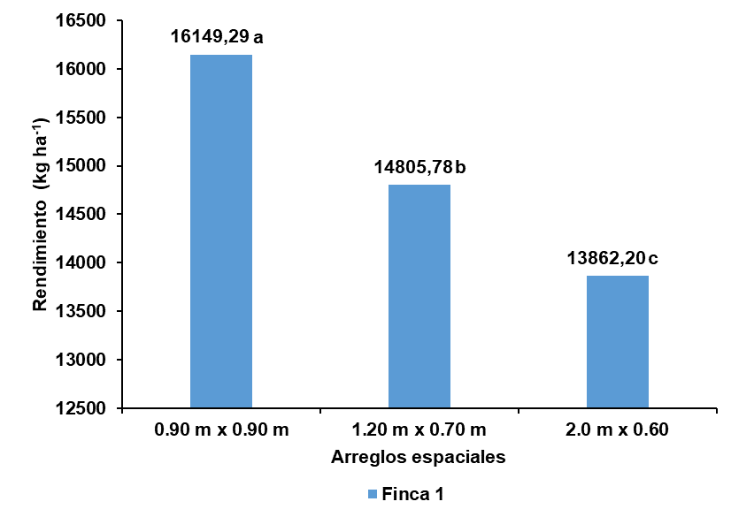
Letras diferentes difieren para p<0.005
Figura 12. Comportamiento de los rendimientos en función de los arreglos espaciales en la plantación efectuada fuera de la época óptima (15 de julio de 2020).

Estos resultados son similares a los obtenidos por (Taah et al. 2017), quienes reportan rendimientos ligeramente superiores en arreglos espaciales estrechos. Al respecto, Rojas et al. (2007) al evaluar esta variable, reportan los mayores rendimientos en la densidad de 12500 plantas ha⁻¹ (2.0 m x 0.8 m) con 22800 kg ha⁻¹ en comparación con el resto de los tratamientos.
Los rendimientos obtenidos por el cultivo para los tres arreglos espaciales en el experimento plantado en la época optima se muestran en la Figura 13.
En el segundo experimento también se evidencian diferencias significativas entre los rendimientos para los arreglos espaciales estudiados, el mayor rendimiento se alcanza en el arreglo de 0.90 m x 0.90 m con 16561.92 kg ha⁻¹ en comparación con los arreglos de 1.20 m x 0.70 m y 2.0 m x 0.60 m con 14766.58 kg ha⁻¹ y 13863.29 kg ha⁻¹ respectivamente.
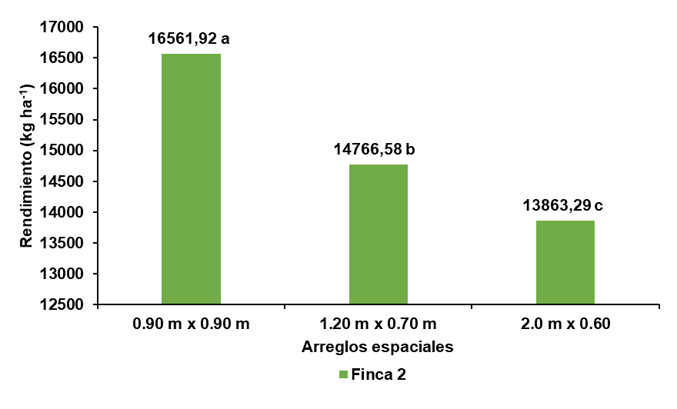
Figura 13. Comportamiento de los rendimientos en función de los arreglos espaciales en la plantación efectuada en la época óptima (20 de diciembre de 2020).
La respuesta de la planta observada en la variable de rendimiento con los mayores valores en el arreglo espacial de 0.90 m x 0.90 m es atribuible, según criterio de este autor, a que en este arreglo las hojas están menos expuestas a la intensidad luminosa lo que provoca un mejor desempeño fotosintético de las mismas (Fukai, 1985; Molina y Cavieres, 2010) y por tanto una mayor eficiencia en la producción y acumulación de carbohidratos en las raíces con un efecto directo sobre los rendimientos (Núñez et al., 2018).

Calibrar y validar el modelo DSSAT v. 4,6 para los cultivos de maíz y sorgo.

Métodología empleada para el cultivo del Maiz
Para obtener los valores de los coeficientes genéticos de la variedad de maíz P-7928, se tomaron los datos de crecimiento y rendimiento obtenidos en el objetivo 1.

Preparación de los ficheros de entrada
Se crearon seis ficheros de entrada para correr el modelo CERES-Maize insertado en DSSAT v4.6: fichero X, fichero A, fichero T, fichero de suelo, fichero de clima y fichero de coeficientes genéticos.
En los ficheros A y T se almacenaron los valores de las variables fisiológicas observadas en los experimentos y, posteriormente, se compararon con los valores simulados por el modelo para la calibración.
En el fichero X se almacenaron datos de las condiciones de campo, tratamientos experimentales y opciones de simulación. La mayor parte de este fichero son los datos de manejo de la producción de cultivos, separados en varias secciones.
El suelo del área donde se desarrollaron los experimentos se clasifica como Ferralíticos típico, según la Clasificación de los Suelos de Cuba. (Tabla 12)

Tabla 12. Propiedades químicas del suelo del sitio experimental
Profun  (cm) | pH | MO  (%) | P  (ppm) | Ca  (cmol kg⁻¹) | Mg  (cmol kg⁻¹) | K  (cmol kg⁻¹) | Na  (cmol kg⁻¹)
0-15 | 7.36 | 3.79 | 122.6 | 16.84 | 2.66 | 1.15 | 0.21

Para la confección del fichero de clima se utilizaron los valores de las variables meteorológicas (temperaturas máximas y mínimas, precipitaciones diarias y Radiación global) de los meses en que se desarrollaron los experimentos, obtenidas de la Estación Meteorológica de Tapaste a pocos metros del área experimental (Tabla 13).

Tabla 13. Comportamiento medio mensual de las variables climáticas en los años en los que se desarrollaron los experimentos en el INCA
meses | 2008 |  |  |  | 2009
meses | T max  (ºC) | T min  (ºC) | Precip.  (mm) | Rad. global  (J/m²) | T max  (ºC) | T min  (ºC) | Precip.  (mm) | Rad. global  (J/m²)
E | 27.1 | 14.9 | 38.3 | 16.74 | 25.8 | 14 | 50.8 | 16.48
F | 29 | 17.4 | 27.1 | 18.96 | 25.6 | 12.8 | 29.9 | 19.93
M | 29.2 | 17.6 | 115.3 | 22.12 | 28 | 15.5 | 21.9 | 22.73
A | 29.2 | 16.9 | 145.6 | 25.29 | 30.3 | 18.4 | 17.1 | 24.67
M | 32.1 | 20.4 | 139.2 | 25.93 | 31.7 | 20.4 | 238.5 | 25.36
J | 31.6 | 21.7 | 222.2 | 24.14 | 31.3 | 20.8 | 225.5 | 24.71
J | 32.2 | 21.3 | 177.5 | 24.95 | 33 | 22.3 | 80.4 | 24.68
A | 32.3 | 21.5 | 248.2 | 23.79 | 32.6 | 22.5 | 197.7 | 23.10
S | 31.1 | 21.8 | 346.0 | 20.11 | 32.3 | 21.9 | 189.4 | 21.44
O | 29.5 | 20 | 110.0 | 17.65 | 31.5 | 21.3 | 102.7 | 18.43
N | 26 | 15.5 | 116.4 | 15.78 | 28 | 17.7 | 51.2 | 15.75
D | 26.6 | 16.1 | 18.1 | 14.87 | 28 | 17.8 | 60.1 | 14.52

Calibración del modelo de simulación de cultivos
El modelo CERES–Maize para DSSAT necesita ser calibrado mediante la obtención de seis coeficientes genéticos (P1, P2, P5, PHINT, G2 y G3). Los coeficientes P son los que consideran aspectos fenológicos del cultivo, como la floración y la maduración. Los coeficientes G están relacionados con el rendimiento potencial de una variedad específica (Tabla 14).

Tabla 14. Definición de los coeficientes genéticos del cultivo del maíz
P1 | Tiempo térmico desde la emergencia hasta el final de la fase juvenil
P2 | Tiempo térmico desde el final de la fase juvenil hasta la iniciación de la espiga
P5 | Tiempo térmico desde el inicio del llenado del grano hasta la madurez fisiológica
PHINT | Intervalo de Phylochron; El intervalo de tiempo térmico entre apariciones sucesivas de la punta de la hoja (días grados)
G2 | Escala para la partición de los asimilatos hacia la panícula
G3 | Tasa de llenado del grano durante la etapa de llenado de grano lineal y en condiciones óptimas (mg / día).

Los coeficientes genéticos se calcularon para cada cultivar con el método DSSAT GLUE (Estimación de incertidumbre de probabilidad generalizada). Para la calibración del modelo de simulación de cultivos se utilizaron los datos de los experimentos de noviembre de 2008 y julio de 2009. Cabe señalar que GLUE es un método de estimación bayesiano para determinar la distribución de probabilidad entre los datos observados y los estimados por el modelo de simulación de cultivos.

Validación
Los coeficientes cuyos valores exhiben el mejor ajuste se copiaron en el archivo DSSAT CUL para aplicarlos en las rutinas del programa y evaluar el modelo; el mismo se validó utilizando los datos del experimento de junio de 2009.
Se calcularon además la RMSEn y el índice d, con las siguientes ecuaciones (Ecuaciones 1 y 2):

$$RMSEn=100* \frac{\sqrt{\sum_{i=1}^{n}{\frac{{(Si-Oi)}^{2}}{n}}}}{\overline{Ob}}$$
(1)
$$d=1-\frac{\sum_{i=1}^{n}{{(Si-Oi)}^{2}}}{\sum_{i=1}^{n}{{(\left|Si-\overline{Ob}\right|+\left|Oi-\overline{Ob}\right|)}^{2}}}$$
(2)
donde $Si$ y $Oi$ - valores simulados y observados, n es el número de observaciones; $\overline{Ob}$ – media de los valores de $Oi$.

Resultados y Discusión. Calibración del modelo de simulación de cultivos
Para realizar la calibración del modelo de simulación de cultivos se utilizaron los experimentos sembrados en noviembre 2008 y julio 2009, se utilizó la opción de GLUE Select Wizard Versión 4.6.1.0. realizando 10 000 iteraciones y se obtuvieron los Coeficiente genéticos para el cultivar p7928, los cuales se muestran en la Tabla 15.

Tabla 15. Coeficientes genéticos para la variedad de maíz P-7928
Genotipo | P1 | P2 | P5 | G2 | G3 | PHINT
P-7928 | 219.1 | 0.694 | 594.3 | 821.1 | 16.11 | 55.00

Para comprobar el ajuste de los coeficientes genéticos obtenidos, se realizó la validación del modelo utilizando el experimento montado en junio del 2009, se utilizó una densidad de cinco plantas m⁻² y fertilización nitrogenada de 120 kg ha⁻¹, los cuales muestran una fuerte relación entre los valores observados y simulados.

Después de obtener los coeficientes genéticos de la variedad p-7928 se realizaron estudios para obtener tendencias a nivel cultivo con el híbrido HST6, don de el modelo muestra buen ajuste. Es importante destacar que investigaciones recientes realizan calibraciones de una variedad y se evalúan las tendencias a nivel de cultivo.

Validación del modelo de simulación de cultivos
En la Tabla 16 se muestra la comparación de los valores observados y simulados, en cuanto a días a la antesis, días a la maduración y rendimiento. Los rendimientos simulados tuvieron relación con los observados mostrando un d = 0,96. El RMSEn se comportó con un valor aceptable de 28% y R² de 0.985 lo que evidencia el buen ajuste del modelo de simulación de cultivos (Ver Figura 14).
La 𝑅𝑀𝑆𝐸𝑛 se usó para dar una medida porcentual de la diferencia relativa entre los valores simulados y observados para el peso total de la planta. Una simulación puede ser considerada de Excelente si el 𝑅𝑀𝑆𝐸𝑛 es menor que el 10 %, Buena si se encuentra entre 10 % y 20 %, Razonable si está entre 20 % y 30 % y Malo si es mayor que 30 %. El valor del índice d debe estar próximo a 1.

Tabla 16. Comparación de los valores observados y simulados
VARIABLE | Simulado | Observado
Días a la antesis (ddp) | 56 | 53
Días a la maduración fisiológica (ddp) | 87 | 82
Rendimiento (kg ha⁻¹) | 7620 | 7257
Número de granos por m² | 3237 | 2452
Peso de un grano (g) | 0.2354 | 0.296
Número de granos por mazorca | 647.5 | 490
Biomasa total en la maduración (kg ha⁻¹) | 14215 | 18026
Índice de cosecha | 0.536 | 0.40

Rendimiento (kg ha⁻¹) Observado
Rendimiento (kg ha⁻¹) Simulado
R² = 0.985
d = 0.96
RMSEn = 28%
Figura 14. Resultado de la calibración del modelo de simulación de cultivos para la variable rendimiento

Métodos utilizada para el cultivo del arroz

Calibración

Preparación de los ficheros de entrada
Se crearon seis ficheros de entrada para correr el modelo CERES-Rice insertado en DSSAT v4.6: fichero X, fichero A, fichero T, fichero de suelo, fichero de clima y fichero de coeficientes genéticos.
En los ficheros A y T se almacenaron los valores de las variables fisiológicas observadas en los experimentos y, posteriormente, se compararon con los valores simulados por el modelo para la calibración.
En el fichero X se almacenaron datos de las condiciones de campo, tratamientos experimentales y opciones de simulación. La mayor parte de este fichero son los datos de manejo de la producción de cultivos, separados en varias secciones.
El suelo del área donde se desarrollaron los experimentos se clasifica como Hidromórfico Gley Nodular Ferruginoso Petroférrico, según la Clasificación de los Suelos de Cuba 2015.
Para la confección del fichero de clima se utilizaron los valores de las variables meteorológicas (temperaturas máximas y mínimas y precipitaciones diarias) de los meses en que se desarrollaron los experimentos, obtenidas de la Estación Meteorológica de Paso Real de San Diego, en Los Palacios, a unos 3 km aproximadamente del área experimental (Figura 15, 16 y 17).

Figura 15: Comportamiento de las variables meteorológicas diarias para el experimento realizado en enero de 2004
Fuente: Elaboración propia

Figura 16: Comportamiento de las variables meteorológicas diarias para el experimento realizado en diciembre de 2004
Fuente: Elaboración propia

Figura 17: Comportamiento de las variables meteorológicas diarias para el experimento realizado en febrero de 2005
Fuente: Elaboración propia

Calibración del modelo
El cálculo de los grados días de calor acumulado (GDCA) (Ecuación 3) se realizó teniendo en cuenta la duración de las etapas y las fases fenológicas que alcanzó el cultivo en las diferentes fechas de siembra y los registros de temperaturas, mediante la sumatoria de los grados días de calor (GDC).

$$GDCA=\sum{\frac{Tmáx-Tmín}{2}-Tbase}$$
(3)
donde: $Tmáx$ es la temperatura máxima diaria del aire; $Tmín$ es la temperatura mínima diaria del aire y $Tbase$ es la temperatura base en que el proceso de interés no se desarrolla y se tomó en este caso 9 ºC.

CERES-Rice simula el rendimiento y la biomasa utilizando las siguientes ecuaciones (Ecuaciones 4, 5 y 6):

$$Y=I_{H}nR\sum_{i=1}^{N}{(Q_{dPARi}R_{n}f_{i}∆_{Ri})}$$
(4)
donde: $Y$ es el rendimiento del grano, $I_{H}$ es el índice de cosecha (cociente de la masa seca de granos entre la masa seca de la parte aérea de la planta), $nR$ el valor del Uso de la Eficiencia de la Radiación (RUE) (g MJ⁻²), $Q_{dPARi}$ promedio diario total de Radiación Fotosintéticamente Activa (PAR) incidente para un mes dado (MJ m⁻²), $R_{n}$ número de días de radiación interceptada, $f_{i}$ es la fracción de la PAR interceptada por el cultivo, $∆_{Ri}$ fracción de la RUE máxima en función del rendimiento del cultivo (g MJ⁻²), $N$ es el número de meses.

De manera similar, la producción total de biomasa ($g$) estará acompañada por la tasa de crecimiento promedio ($B_{T}$) y la duración del crecimiento (d)
(5)
$$B_{T}=g×d$$

Donde el crecimiento de la planta se determina como
(6)
$$CARBO=RUE×PAR×(1-e^{-k×LAI})$$

donde $CARBO$ es la fotosíntesis neta, $k$ es el coeficiente de extensión y $LAI$ es el índice de área foliar. El valor de RUE se asume como 2,95 g MJ⁻¹, donde el rango de temperatura es de 14-32ºC.
Los coeficientes se obtuvieron secuencialmente: primero los parámetros de desarrollo fenológico relacionados con las fechas de antesis y maduración, seguidos por los parámetros de crecimiento del cultivo, como números de granos por panícula, peso de un grano y rendimiento del grano.
Los coeficientes se ajustaron mediante el método manual de prueba y error hasta que se logró un RMSEn menor que 5% entre los valores observados en los experimentos y los simulados por el modelo, en las fechas de antesis y madurez fisiológica, masa de 1000 granos y rendimiento del grano.
Se calcularon además la RMSE y el índice d de acuerdo con las siguientes ecuaciones (Ecuaciones 7, 8 y 9):
(7)
$$RMSE= \sqrt{\sum_{i=1}^{n}{\frac{{(Si-Oi)}^{2}}{n}}}$$

$$RMSEn=100* \frac{\sqrt{\sum_{i=1}^{n}{\frac{{(Si-Oi)}^{2}}{n}}}}{\overline{Ob}}$$
(8)
$$d=1-\frac{\sum_{i=1}^{n}{{(Si-Oi)}^{2}}}{\sum_{i=1}^{n}{{(\left|Si-\overline{Ob}\right|+\left|Oi-\overline{Ob}\right|)}^{2}}}$$
(9)
donde $Si$ y $Oi$ - valores simulados y observados, n es el número de observaciones; $\overline{Ob}$ – media de los valores de $Oi$.

Es factible utilizar las ecuaciones anteriores, ya que la $RMSE$ es una herramienta útil para probar la bondad de ajuste de modelos de simulación y representa una medida global entre los valores observados y simulados; el valor más cercano a cero indica un desempeño bueno en la simulación.

La $RMSEn$ se usó para dar una medida porcentual de la diferencia relativa entre los valores simulados y observados en las fechas de antesis y madurez fisiológica, masa de 1000 granos y rendimiento del grano. Una simulación puede ser considerada de Excelente si el $RMSEn$ es menor que el 10 %, Buena si se encuentra entre 10 % y 20 %, Razonable si está entre 20 % y 30 % y Malo si es mayor que 30 %. Se plantea que d debe estar próximo a 1.

RESULTADOS Y DISCUSIÓN.

Calibración
Los valores de los coeficientes genéticos que determinan el crecimiento vegetativo y reproductivo para la variedad J-104 se presentan en la Tabla 17. Ellos resumen, cuantitativamente, cómo una variedad particular responde a los factores ambientales. Los valores determinados se encuentran en el rango de valores que se describen en el Manual de Usuario de CERES-Rice.

Tabla 17: Valores de los coeficientes genéticos para la variedad J-104
P1  (ºC) | P2O  (h) | P2R  (ºC) | P5  (ºC) | G1  (espiguillas por gramo) | G2  (g) | G3 | G4
600,0 | 10,00 | 200,4 | 350,5 | 45,11 | 0,025 | 1,00 | 1,129
Fuente: Elaboración propia

En la Tabla 18 se muestran la comparación de los valores observados y simulados, en cuanto a rendimiento de grano, masa de 1000 granos, días a la antesis y días a la maduración, así como los indicadores de bondad de ajuste del modelo. Los rendimientos del grano predichos estuvieron de acuerdo con los observados con $RMSE$ = 97,66 kg ha⁻¹ y d = 0,98. Similar comportamiento tuvieron los valores de los días a la antesis y los días a la maduración con $RMSE$ = 5,32 días y 6,2 días respectivamente, con d = 0,66 y 0,87 respectivamente. Es válido resaltar que, aunque d se encuentre por debajo de 0,9 hay autores que consideran estos valores como satisfactorios. En todos los casos evaluados el $RMSEn$ se comportó con valores inferiores al 10 %, lo que evidencia la excelencia de las simulaciones realizadas por el modelo.

Otros autores reportaron un valor mayor de $RMSE$ (305,2 kg ha⁻¹), comparado con el obtenido en esta investigación, para el rendimiento de la variedad de arroz LP-5 en la localidad de Los Palacios, Cuba. En el noroeste de la India, el $RMSE$ absoluto, tanto para la antesis como para la madurez, fue de 6 días y el índice d fue de 0,72 y 0,96 para las fechas de la antesis y la madurez, respectivamente, lo que concuerda con los resultados de esta investigación.

Tabla 18: Indicadores de bondad de ajuste para el rendimiento, masa de 1000 granos, días a la antesis y días a la maduración fisiológica.
 | Rendimiento  (kg ha⁻¹) |  | Masa de 1000 granos  (g) |  | Días a la antesis  (ddp) |  | Días a la maduración (ddp)
Experimento | $$Oi$$ | $$Si$$ | $$Oi$$ | $$Si$$ | $$Oi$$ | $$Si$$ | $$Oi$$ | $$Si$$
Enero 2004 | 3550 | 3387 | 25,0 | 25,0 | 140 | 140 | 159 | 167
Diciembre 2004 | 4300 | 4274 | 25,0 | 25,0 | 144 | 150 | 177 | 179
Febrero 2005 | 4042 | 4005 | 25,0 | 25,0 | 146 | 153 | 187 | 180
$$RMSE$$ |  | 97,663 |  | 0 |  | 5,323 |  | 6,245
$RMSEn$ (%) |  | 2,46 |  | 0 |  | 3,71 |  | 3,58
d |  | 0,98 |  | - |  | 0,66 |  | 0,871
$Si$ valores simulados y $Oi$ – valores observados
Fuente: Elaboración propia

En la Figura 18 se muestra el comportamiento de los valores observados y simulados en la recta (1:1) y el coeficiente de determinación (R²). Se puede apreciar que los modelos son de buen ajuste pues R² > 90 % en todos los casos, lo que igualmente ratifica que los valores predichos son muy similares a los observados.
De manera general, el modelo subestimó el rendimiento medio obtenido y sobreestimó los valores observados para días a la antesis y días a la maduración. Estas diferencias en las estimaciones promedio de los parámetros estudiados son bastante pequeñas y también respaldan las buenas métricas estadísticas presentadas en este estudio.

ddp: días después de plantados
Figura 18. Comportamiento de los valores observados y simulados para rendimiento (a), días a la antesis (b) y días a la maduración (c)
Fuente: Elaboración propia

Por lo tanto, los resultados de este estudio sugieren que el modelo DSSAT puede usarse para calcular los coeficientes genéticos con un grado considerable de precisión para modelar el rendimiento de la variedad de arroz J-104, en la época poco lluviosa, y sus componentes fisiológicos en Cuba.

El Sorgo

Calibración del modelo de simulación de cultivos
El modelo CERES–Maize para DSSAT necesita ser calibrado mediante la obtención de seis coeficientes genéticos (P1, P2, P5, PHINT, G2 y G3). Los coeficientes P son los que consideran aspectos fenológicos del cultivo, como la floración y la maduración. Los coeficientes G están relacionados con el rendimiento potencial de una variedad específica (Tabla 19).

Tabla 19. Definición de los coeficientes genéticos del cultivo del maíz
P1 | Tiempo térmico desde la emergencia de las plántulas hasta el final de la fase juvenil (expresado en grados días por encima de TBASE durante el cual la planta no responde a cambios en el fotoperíodo
P2 | Tiempo térmico desde el final de la etapa juvenil hasta el inicio de la borla en días cortos (grados día por encima de TBASE)
P2O | Fotoperíodo crítico o la duración del día más larga (en horas) en la que el desarrollo ocurre a un ritmo máximo. A valores superiores a P2O, la tasa de desarrollo se reduce
P2R | Grado de retraso del desarrollo fásico que conduce al inicio de la panícula (expresado en grados-día) por cada hora de aumento del fotoperiodo por encima de P2O
PANTH | Tiempo térmico desde el final de la iniciación de la borla hasta la antesis (grados-día por encima de TBASE)
P3 | Tiempo térmico desde el final de la expansión de la hoja bandera hasta la antesis (grados día por encima de TBASE)
P4 | Tiempo térmico desde la antesis hasta el inicio del llenado del grano (grados-día por encima de TBASE)
P5 | Tiempo térmico desde el inicio del llenado del grano hasta la madurez fisiológica (grados día por encima de TBASE)
PHINT | Intervalo filocrónico; el intervalo de tiempo térmico entre sucesivas apariciones de la punta de la hoja (grados-día) Escalador
G1 | para tamaño relativo de hoja Escalador
G2 | para partición de asimilados a la panícula (cabeza).

Los coeficientes genéticos se calcularon para cada cultivar con el método DSSAT GLUE (Estimación de incertidumbre de probabilidad generalizada). Para la calibración del modelo de simulación de cultivos se utilizaron los datos de los experimentos de Tapaste realizado en los años 2008 y 2009, así como de Los Palacios que corresponden al 2009 y 2010. Es importante destacar que se utilizan primeramente los datos históricos y posteriormente se ajusta la calibración con experimentos más recientes para las dos variedades.
Con relación al sorgo se obtuvieron los coeficientes genéticos de las dos variedades para corroborar resultados. Es importante destacar que estudios recientes realizan calibraciones de una variedad y se evalúan las tendencias a nivel de cultivo (Tabla 20).

Tabla 20. Valores de los coeficientes genéticos para cultivares de sorgo
Cultivarr | P1 | P2 | P2O | P2R | PANTH | P3 | P4 | P5 | PHINT | G1 | G2
ISIAPDORADO | 345,7 | 102 | 12,71 | 70 | 600 | 152,5 | 95,5 | 565,9 | 49 | 9,6 | 5,4
CIAP132R | 410,6 | 102 | 12,50 | 90 | 600 | 152,5 | 95,5 | 560,0 | 26 | 5,0 | 5,2
Fuente: Elaboración propia

La yuca

Calibración

Preparación de los ficheros de entrada
Se crearon seis ficheros de entrada para correr el modelo CSM-MANIHOT-Cassava insertado en DSSAT v4.6: fichero X, fichero A, fichero T, fichero de suelo, fichero de clima y fichero de coeficientes genéticos. En los ficheros A y T se almacenaron los valores de las variables fisiológicas observadas en los experimentos, en el fichero X se almacenaron los datos de las condiciones de campo, tratamientos experimentales y las alternativas para realizar la simulación, así como los datos de manejo del cultivo, separados en varias secciones. Para la confección del fichero de clima se utilizaron los valores de las variables meteorológicas de los meses en que se desarrollaron los experimentos.
En el fichero de suelos se almacenaron los datos de las propiedades de los principales suelos presentes en el municipio. Para la calibración y validación del modelo se emplearon los datos de las propiedades del suelo Pardo con Carbonatos mientras que en la simulación se incluyeron los suelos Fersialíticos Pardo Rojizo, Pardos sin Carbonato, Oscuro Plástico y Oscuro Plástico no Gleysoso.
El modelo CSM-MANIHOT-Cassava para DSSAT necesita ser calibrado mediante la obtención de los coeficientes genéticos para el cultivar estudiado, por lo que es necesario ajustar los parámetros relacionados con los aspectos fenológicos del cultivo (B01ND, B12ND, B23ND, B34ND, B45ND, B56ND) y los parámetros relacionados con el rendimiento SR#WT, LAXS, SLAS, LLIFA). Los coeficientes B son los que consideran aspectos fenológicos del cultivo y el resto están relacionados con los aspectos productivos.
Los coeficientes genéticos se calcularon con el método DSSAT GLUE (Estimación de incertidumbre de probabilidad generalizada). Para la calibración del modelo de simulación de cultivos se utilizaron los datos de los experimentos de julio de 2020 y diciembre de 2020.
Los datos de suelos, de las variables climatológicas y de manejo del cultivo fueron introducidos al DSSAT en forma de ficheros según procedimiento descrito por (Hoogenboom et al., 2019) (Figuras 19 y 20).

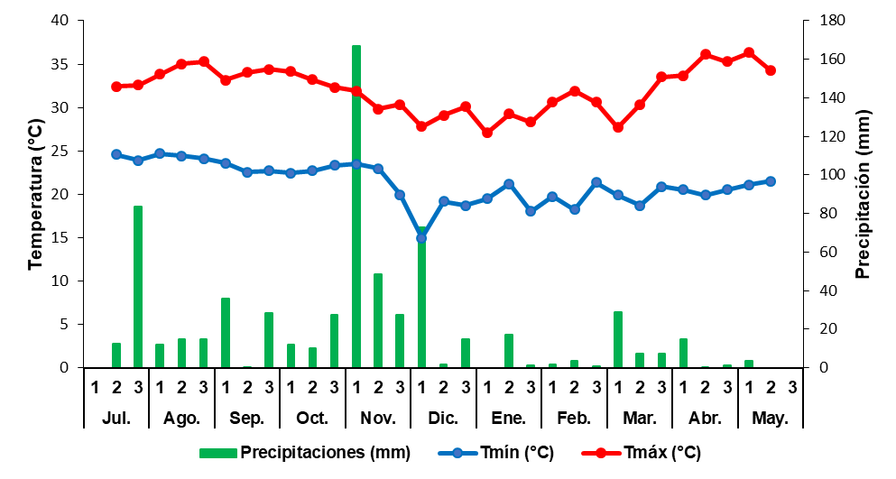
Figura 19. Comportamiento de las variables meteorológicas en el experimento plantado fuera de la época óptima (15 de julio de 2020).

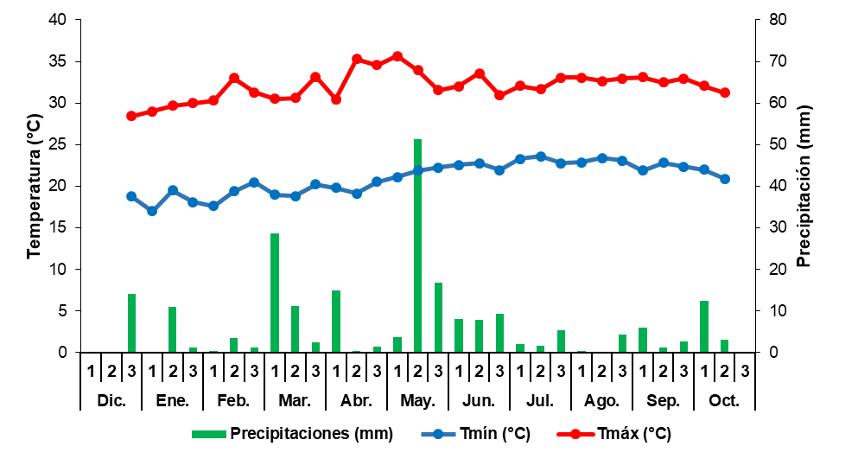
Figura 20. Comportamiento de las variables meteorológicas en el experimento plantado en la época óptima (20 de diciembre de 2020).
La exactitud de los parámetros se evaluó comparando los valores simulados con los valores observados en los coeficientes de tiempo térmico número de nudos en el momento de cada ramificación, rendimiento, índice de cosecha y la relación masa seca de la raíz tuberosa con la longitud de la raíz.
Para determinar la bondad de ajuste del modelo se calculó la raíz del cuadrado medio del error (RMSE) y la raíz del cuadrado medio del error normalizado (RMSEn) para lo cual se emplearon las ecuaciones y procedimiento descrito en la calibración del modelo para el resto de los cultivos.
La diferencia relativa entre los valores simulados y los valores observados (RMSEn) permite evaluar la exactitud de la simulación, esta puede ser considerada de Excelente si la RMSEn es menor que el 10 %, Buena si se encuentra entre 10 y 20 %, Razonable si está entre 20 y 30 % y Mala si es mayor que 30 % (Willmott, 1982; Harb et al., 2016; Rodríguez et al., 2020; Moreno et al., 2021; Phoncharoen et al., 2021).

Resultados y discusión

Calibración

Los parámetros calibrados con el procedimiento de estimación de incertidumbre de probabilidad generalizada (GLUE) se muestran en la (Tabla 21).
Tabla 21. Calibración de los parámetros genéticos para el cultivar de yuca Señorita
Parámetro genético | Definición | Cultivar Señorita
B01ND | Coeficiente tiempo térmico cantidad de nudos en el momento de la primera ramificación. | 18.47
B12ND | Coeficiente tiempo térmico cantidad de nudos en el momento de la segunda ramificación. | 68.06
B23ND | Coeficiente tiempo térmico cantidad de nudos en el momento de la tercera ramificación. | 56.72
B34ND | Coeficiente tiempo térmico cantidad de nudos en el momento de la cuarta ramificación. | 125.20
B45ND | Coeficiente tiempo térmico cantidad de nudos en el momento de la quinta ramificación. | 0.00
B56ND | Coeficiente tiempo térmico cantidad de nudos en el momento de la sexta ramificación. | 0.00
SR#WT | Relación entre número de raíces tuberosas y masa de la parte aérea de la planta. | 0.550
SRFR | Fracción de asimilados máximos enviados a almacenarse en la raíz tuberosa. | 6.705
LAXS | Área foliar máxima | 295,0
SLAS | Área foliar específica | 380.0
LLIFA | Tiempo térmico acumulado entre la expansión foliar completa e inicio de la senescencia de una hoja. | 990
LPEFR | Fracción del peciolo de la hoja (fracción de la lámina + peciolo) | 0.33
STFR | Fracción de asimilados del tallo destinados al crecimiento del dosel de la planta. | 0.35
Fuente: Adaptado de Rodríguez et al. (2020).

Los resultados obtenidos en las principales variables en las dos fincas entre los valores observados y los simulados se muestran en la Tabla 3.4.
En la Tabla 22 se muestra la comparación de los valores observados y simulados, en cuanto a: rendimiento del cultivo, índice de cosecha y la relación entre la masa seca y la longitud de la raíz tuberosa, así como los indicadores de bondad de ajuste del modelo RMSE y RMSEn.
Tabla 22. Comportamiento de las principales variables en la calibración.
Fecha de plantación |  | Arreglo espacial | Rendimiento  (kg ha⁻¹) |  | Índice de cosecha |  | Relación masa seca longitud de la raíz tuberosa (g dm⁻¹)
 |  | Arreglo espacial | Oi | Si | Oi | Si | Oi | Si
15 de julio de 2020 | 0.90 m x 0.90 m |  | 16149 | 16455 | 0.90 | 0.99 | 168.2 | 137.1
15 de julio de 2020 | 1.20 m x 0.70 m |  | 14806 | 16455 | 0.88 | 0.99 | 164.1 | 137.1
15 de julio de 2020 | 2.0 m x 0.60 m |  | 13862 | 11604 | 0.90 | 0.99 | 190.4 | 145.1
20 de dic de 2020 | 0.90m x 0.90 m |  | 16561 | 17377 | 0.90 | 0.99 | 207.0 | 160.9
20 de dic de 2020 | 1.20 m x 0.70 m |  | 14766 | 17377 | 0.88 | 0.99 | 175.8 | 160.9
20 de dic de 2020 | 2.0 m x 0.60 m |  | 12564 | 13863 | 0.90 | 0.99 | 152.3 | 174.5
RMSE |  |  |  | 1687.3 |  | 0.107 |  | 33.13
RMSEn |  |  |  | 11.2 % |  | 10.7 % |  | 18.7 %

En sentido general, para los tres arreglos espaciales en las dos fechas de siembra los rendimientos del cultivo predichos mostraron una buena correspondencia en relación con los observados con RMSE = 1687.30 kg ha⁻¹.
Un corpontamiento similar mostraron los valores del índice de cosecha y relación masa seca con la longitud de la raíz tuberosa con RMSE = 0.107 y RMSE = 33.137 g dm⁻¹, respectivamente. Para estos parámetros evaluados la RMSEn se comportó con valores entre el 10 % y el 20 % lo que demuestra un buen ajuste del modelo.

Estrategia para el cultivo de Maiz
Para realizar las simulaciones se tomó el fichero del experimento realizado en junio de 2009 y se introdujo en la herramienta de Análisis Estacional incluida en DSSAT. El análisis de sensibilidad del rendimiento del grano se evaluó en tres escenarios diferentes:
- Variando las dosis del fertilizante de 30 a 210 kg ha⁻¹ de nitrógeno con un intervalo de 30 kg ha⁻¹ de nitrógeno y una densidad de siembra de 5 plantas m⁻².
- Las evaluaciones se realizaron con las densidades siguientes: 5 plantas m⁻², 7 plantas m⁻², 8 plantas m⁻², 10 plantas m⁻², 15 plantas m⁻²y 20 plantas m⁻². Se realizaron tres aplicaciones de fertilización nitrogenada de 40 kg ha⁻¹ de nitrógeno cada una, una en el momento de la siembra y el resto con una aplicación mensual hasta sumar 120 kg ha⁻¹ de nitrógeno.
- Diferentes condiciones edafoclimáticas, en las localidades de Los Palacios en Pinar del Río y Tapaste en Mayabeque. Con las condiciones de suelo y clima para la localidad de Los Palacios descritas en las Tablas 23 y 24.

Tabla 23. Propiedades químicas del suelo de Los Palacios utilizado en la simulación
Profun  (cm) | pH | MO  (%) | P  (ppm) | Ca  (cmol kg⁻¹) | Mg  (cmol kg⁻¹) | K  (cmol kg⁻¹) | Na  (cmol kg⁻¹)
0-15 | 5.16 | 2.34 | 27.94 | 6.68 | 3.04 | 0.12 | 0.19

Tabla 24. Comportamiento medio mensual de las variables climáticas de Los Palacios utilizadas en la simulación
meses | 2009
meses | T max  (ºC) | T min  (ºC) | Precip.  (mm)
E | 16.63 | 26.57 | 5.54
F | 15.02 | 26.43 | 1.26
M | 17.62 | 27.87 | 0.95
A | 19.98 | 30.48 | 0.34
M | 21.65 | 31.5 | 5.15
J | 22.79 | 31.57 | 4.94
J | 23.99 | 32.93 | 2.65
A | 23.86 | 33.1 | 4.60
S | 23.83 | 32.85 | 5.08
O | 22.92 | 31.78 | 2.04
N | 19.67 | 28.77 | 2.28
D | 19.46 | 28.23 | 1.3

Para realizar la simulación del efecto del cambio climático se utilizaron las series diarias de temperatura, precipitación y radiación global generadas por el modelo de circulación global ECHAM5 (MPI, 2023) para el escenario climático A2 (cambio severo) en el horizonte temporal “2045” (año representativo del período 2030-2059), correspondientes a la estación climática de Tapaste; estos datos fueron provistos por el Instituto de Meteorología.
Obtención de la fecha óptima de siembra
Para el horizonte temporal del escenario climático definido se diseñaron dos experimentos: uno en condiciones potenciales, donde se satisfacen las demandas de agua y nitrógeno del cultivo, y otro en condiciones de secano, donde no fueron consideradas las necesidades de agua para el cultivo. Esta metodología es válida para seleccionar cuales son las fechas de siembra de los tratamientos con mejores respuestas, principalmente los rendimientos.
Los datos climáticos simulados para dicho escenario de la estación de Tapaste y el perfil de suelo correspondientes al área de estudio se introdujeron en el DSSAT. Para evaluar diferentes fechas de siembra se crearon tratamientos de simulación donde se cambió este parámetro desde el primero de enero hasta el 15 de diciembre, con un intervalo de 15 días entre cada fecha de siembra, lo que conllevó a sembrar los días 1 y 15 de cada mes para un total de 24 fechas de siembra. Las condiciones edáficas y el cultivar se mantuvieron para todos los tratamientos.

Resulta de gran importancia simular la producción del cultivo del maíz y desarrollar estrategias de manejo óptimas para lograr una agricultura sostenible. De los resultados anteriores se evidencia, que con 30 kg ha⁻¹ y 60 kg ha⁻¹ de nitrogenada los rendimientos son bajos; sin embargo, a partir de 90 kg ha⁻¹ de fertilización nitrogenada los rendimientos son similares superando las 7 t ha⁻¹, lo que coincide con el instructivo técnico del cultivo. Estos resultados coinciden con investigaciones donde se obtiene un rendimiento máximo estable a partir de los 69.07 kg ha⁻¹ de nitrógeno (Figura 21).

Figura 21. Simulaciones realizadas con diferentes dosis de fertilización nitrogenada

Con relación al estudio de las densidades de plantación, los resultados evidencian que con una densidad de 10 plantas/m² se pueden obtener los rendimientos mayores (Ver Figura 22). Estos resultados, aunque difieren de los expuestos en el instructivo técnico del cultivo que recomienda 5 plantas/m², coinciden con otras investigaciones que proponen una densidad superior a 7,5 plantas/m².

Figura 22. Simulaciones realizadas con diferentes densidades de plantación

Con relación al riego se realizaron simulaciones con 110mm, 220 mm, 330 mm, mostrando que se pueden obtener los mayores rendimientos con 220 mm, manteniendo una fertilización nitrogenada de 90 kg ha⁻¹ y una densidad de plantación de 10 plantas/m² (Ver Figura 23).

Figura 24. Simulaciones realizadas con diferentes niveles de riego

Con relación al estudio del comportamiento de los rendimientos en diferentes condiciones edafoclimáticas, en las localidades de Los Palacios en Pinar del Río y Tapaste en Mayabeque, los rendimientos simulados se comportaron de la forma siguiente 4694 kg ha⁻¹ y 7945 kg ha⁻¹, respectivamente. Se evidencia rendimientos superiores en la localidad de Tapaste, lo que debe estar condicionado por el comportamiento de las condiciones edafoclimáticas (Ver Figura 25).

La localidad de Los Palacios tiene un suelo Gley Nodular Ferruginoso, que se caracteriza por un mal drenaje interno. Las condiciones de acumulación de agua afectan el rendimiento del cultivo del maíz porque las raíces no pueden respirar bien. Por el contrario, la localidad de Tapaste tiene un suelo Ferralítico Rojo, el cual tiene buen drenaje interno y excelentes propiedades físicas para el desarrollo del cultivo.

Figura 25. Simulaciones realizadas en las localidades de Tapaste y Los Palacios

Se demostró a través de las simulaciones realizadas que la opción óptima para este cultivo es utilizar una fertilización nitrogenada de nitrogenada de 90 kg ha⁻¹ y una densidad de plantación de 10 plantas/m², Riego de 220 mm y es preferible realizar la siembra en un suelo Ferralítico Rojo hidratados que en suelo Hidromórfico gley nodular ferruginoso húmico petroférrico.

Simulación del rendimiento potencial
Realizar la siembra en la fecha adecuada garantiza que las variables climáticas sean favorables para que el cultivo tenga un crecimiento y desarrollo óptimo y que los rendimientos sean mejores (González et al., 2022).
En la Figura 26 se muestra el comportamiento del rendimiento potencial del cultivar de maíz P-7928 correspondientes a siembras realizadas los días 1 y 15 de cada mes para el horizonte 2030-2059 del escenario climático A2.
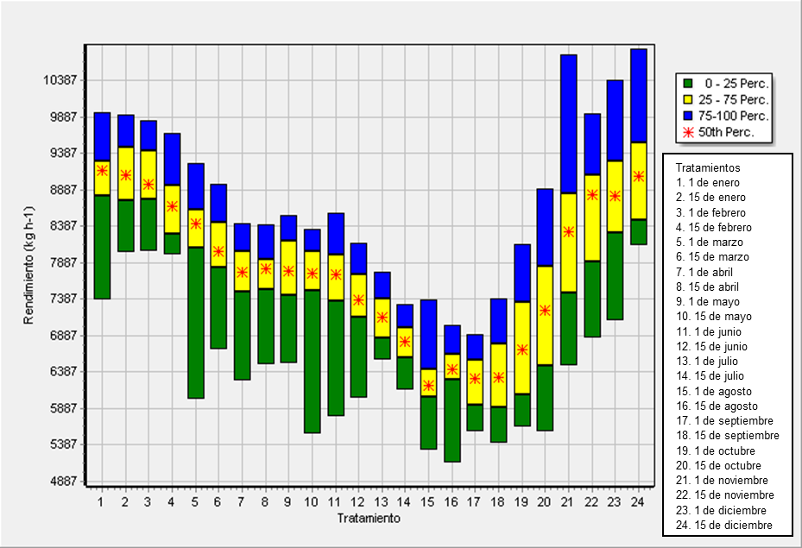
Figura 26. Simulación del rendimiento potencial para diferentes fechas de siembra del maíz, cv. ‘P-7928’ en el horizonte climático 2030-2059 del escenario A2 para la localidad de Tapaste
Figure 26. Simulation of potential yield for different planting dates of corn, cv. 'P-7928' in the 2030-2059 climate horizon of scenario A2 for Tapaste

Se puede apreciar una ventana de siembra óptima entre el 15 de noviembre y el 1 de marzo donde el 75% de los rendimientos simulados son superiores a los 7880 kg ha-1 y los rendimientos promedios oscilan los 8900 kg ha-1.
Por otra parte, se aprecia una tendencia de bajos rendimientos cuando se llevan a cabo siembras a partir del mes de marzo. Los valores más bajos se corresponden a fechas de siembra comprendidas entre el 1 de agosto y el 15 de septiembre, con posterioridad a este periodo los rendimientos tienen un marcado crecimiento.
Estos resultados coinciden con los estudios de Castillo et al. (2020) que recomiendan una fecha de siembra similar en un estudio realizado para comparar el comportamiento de los rendimientos en diferentes tipos de años (húmedo y medio húmedo) para el escenario climático A2.
Las caídas en los rendimientos en diferentes situaciones productivas se deben, en general, a una disminución en el número de granos (Pergolini, 2013). En lo que se refiere al rendimiento obtenido, sus resultados se pueden juzgar relacionados con el peso de 100 granos, factores hallados muy relacionados en numerosos trabajos en la literatura. Quijano et al. (1996) y Kantolic et al. (2003) afirman que el rendimiento de la soja está altamente correlacionado con el número de granos por unidad de superficie, el cual es función de la tasa de crecimiento del cultivo en la etapa de floración hasta el comienzo de llenado de los granos.
El comportamiento del peso del grano para las diferentes fechas de siembra realizadas en la simulación, se muestran en la Figura 27. Los valores medios de esta variable oscilan entre 0,06 y 0,22 g. Las tendencias de altos rendimientos para fechas de siembra de inicio y finales de año se asocian a iguales tendencia del peso del grano.
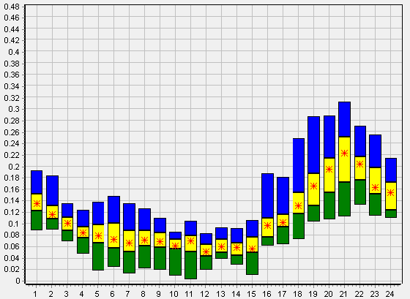
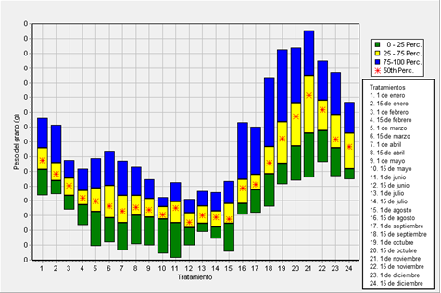
Figura 27. Simulación del peso del grano en condiciones potenciales para diferentes fechas de siembra del maíz, cv. ‘P-7928’ en el horizonte climático 2030-2059 del escenario A2 para la localidad de Tapaste
Figure 27. Simulation of grain weight in potential conditions for different sowing dates of corn, cv. 'P-7928' in the 2030-2059 climate horizon of scenario A2 for Tapaste

En buena medida las tendencias de los rendimientos y el peso de los granos en correspondencia con las fechas de siembra, no es más que un reflejo de las condiciones climáticas en determinados periodos, las cuales son propias del sitio de estudio. Por ende, es importante enjuiciar las características climáticas del ambiente de producción de los cultivos debido a que las mismas son las que determinan su potencial alcanzable. Con respecto a esto la radiación solar, la temperatura ambiente y las precipitaciones son las principales variables agrometeorológicas que regulan los procesos metabólicos de las plantas (Cárcova et al., 2000).
Entre los factores de mayor variación interanual están las precipitaciones y en menor medida la temperatura y la radiación. Sin embargo, bajo la consideración de que las deficiencias hídricas fueron controladas en el supuesto de condiciones potenciales, aquí sólo consideramos el efecto de los dos últimos.
El cultivo del maíz encuentra condiciones óptimas para crecer a temperaturas medias entre los 20 °C y 30 °C (Rosas y Young, 1989). Este criterio coincide también con Díaz et al. (2007) que añaden que las ideales para su desarrollo son las más cercanas a 30 °C. Los rendimientos favorables de este cultivar a inicios y finales de año pueden deberse a que la temperatura media en la que se desarrolló el cultivo fue de 28 °C, como se puede apreciar en la Figura 28. Lo mismo no se aprecia para los meses correspondientes a fechas intermedias de siembra, en las cuales la temperatura promedio mensual es superior a los 30 ºC.
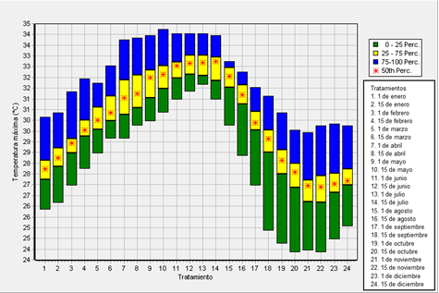
Figura 28. Simulación de la temperatura máxima (°C) durante el ciclo del cultivo para diferentes fechas de siembra del maíz, cv. ‘P-7928’ en el horizonte climático 2030-2059 del escenario A2 para la localidad de Tapaste
Figure 28. Simulation of maximum temperature (°C) during the crop cycle for different sowing dates of corn, cv. 'P-7928' in the 2030-2059 climate horizon of scenario A2 for Tapaste

Por lo antes citado, en relación a los valores de las variables climáticas proyectadas, el peso de los granos de maíz y sus rendimientos, diciembre es el mes donde las potenciales del cultivo alcanzaron los más elevados valores respecto al resto, sobre todo en la segunda quincena, por lo cual se establece el 15 de diciembre como la fecha óptima para la siembra del cultivar de maíz P-7928, bajo condiciones óptimas de manejo.
Simulación del rendimiento de secano
Los rendimientos de secano son los que se obtienen en condiciones de manejo donde el agua que recibe el cultivo proviene de las precipitaciones. (Z. Rivero & Rivero, 2011).
En la Figura 29 se muestran los rendimientos obtenidos en condiciones de secano. Estos tienen en cuenta la respuesta fisiológica del cultivo a la cantidad de precipitación por fase fenológica. Los rendimientos que anteriormente eran superiores en fechas de siembra de noviembre a marzo ahora, al tener en cuenta las precipitaciones diarias proyectadas, muestran una disminución significativa de un 85% donde la media de los mismo no supera los 2000 kg ha-1.
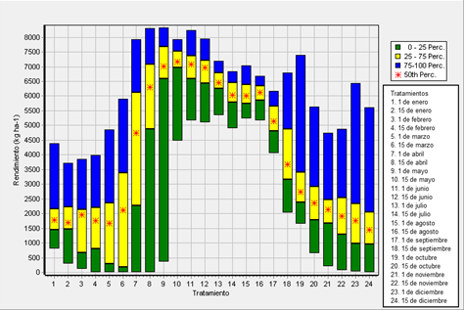
Figura 29. Simulación del rendimiento en condiciones de secano para diferentes fechas de siembra del maíz, cv. ‘P-7928’ en el horizonte climático 2030-2059 del escenario A2 para la localidad de Tapaste
Figure 29. Simulation of yield under rainfed conditions for different planting dates of corn, cv. 'P-7928' in the 2030-2059 climate horizon of scenario A2 for Tapaste

Para esta simulación el máximo de rendimientos se encuentra a partir del 1 de mayo hasta el 15 de agosto donde el 75% de los mismos alcanzan valores superiores a los 6000 kg ha-1 y para la siembra del 1 de junio el 100% de los rendimientos superan los 5000 kg ha-1 y alcanza rendimientos máximos superiores a los 8000 kg ha-1. En este particular la disminución de los rendimientos está en el orden del 15%. Este período coincide con el de mayores aportes del agua de lluvia.
En investigaciones realizadas para la región de los Llanos Occidentales de Venezuela, con un clima tropical como el de Cuba, se establece como fecha de siembra óptima el mes de mayo, por ser el momento en que aparece la estación lluviosa en ese lugar. Aunque solamente se manifiesta una disminución del rendimiento de 340 kg ha-1 al pasar a la siguiente época (García et al., 2009).
También en coherencia con Farias (1995), al plantear para contextos tropicales que debido al aumento de la temperatura y las intensas precipitaciones que comienzan a ocurrir a finales de abril y principios de mayo, se pueden obtener producciones con un máximo de los rendimientos en volúmenes de grano sin utilizar riego, lo que constituirá una significativa disminución del costo del cultvio.
En la Figura 30 se destaca por sus más altos rendimientos las fechas de siembra del 15 de mayo al 15 de septiembre acorde a análisis de los valores correspondientes al percentil. Como para igual periodo en el análisis potencial en secano las condiciones climáticas modulan iguales tendencias del peso de los granos, a sabiendas que en condiciones de campo raramente los granos alcanzan su peso potencial (Borrás et al., 2004).
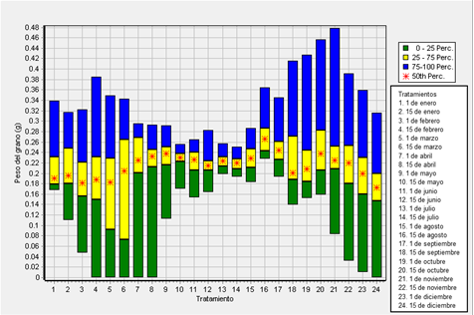
Figura 30. Simulación del peso del grano en condiciones de secano para diferentes fechas de siembra del maíz, cv. ‘P-7928’ en el horizonte climático 2030-2059 del escenario A2 para la localidad de Tapaste
Figure 30. Simulation of grain weight under rainfed conditions for different sowing dates of corn, cv. 'P-7928' in the 2030-2059 climate horizon of scenario A2 for Tapaste

Según el criterio de González et al., (2022), para proponer estrategias de siembra se debe tener en cuenta la distribución mensual de la precipitación y cataloga esta tarea de alto riesgo. Al analizar la variabilidad climática regional para períodos de 30 años el riesgo disminuye. Por lo tanto, se propone como fecha de siembra óptima en condiciones de secano el 1 de junio.

Análisis del parámetro días para la cosecha
Otro de los factores de gran importancia a considerar son los días para la cosecha, que indica el tiempo de maduración del cultivo, los resultados obtenidos para las fechas de siembras de interés se pueden observar en la Figura 31.
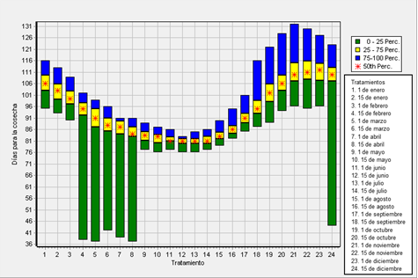
Figura 31. Simulación de los días a la cosecha en condiciones de secano para diferentes fechas de siembra del maíz, cv. ‘P-7928’ en el horizonte climático 2030-2059 del escenario A2 para la localidad de Tapaste
Figure 31. Simulation of days to harvest under rainfed conditions for different planting dates of corn, cv. 'P-7928' in the 2030-2059 climate horizon of scenario A2 for Tapaste
Las simulaciones realizadas arrojan una alta variación de este parámetro en función de las fechas de siembra, los valores promedios oscilan entre 102 y 80.3 días. El ciclo vegetativo promedio para este experimento es de 92,4 días, se aprecia una disminución respecto a los 110 días descritos para este cultivar (ACTAF, 2017). Este acortamiento en la duración del ciclo del cultivo puede estar influenciado por el aumento de la temperatura que experimentará la región en este escenario climático.
En estudios realizados por R. Rivero et al. (2004), también se evidencia una disminución de las fases de floración y maduración del cultivo y atribuyen esta causa al aumento de la temperatura que ha estado ocurriendo durante el siglo XXI. Se pueden encontrar ligeras diferencias entre los resultados obtenidos para los escenarios construidos con los modelos de clima global ECHAM4 y HadCM2; estas provienen de que los modelos no predicen el mismo ritmo de aumento de las temperaturas para diferentes épocas del año.
Los resultados del ciclo de cosecha para las fechas tardía de febrero a la de abril y la de diciembre son lejanos a los reportados en la literatura (110-130 días). Estos tienen valores mínimos que apenas alcanzan los 45 días, lo que provoca que en algunos años no se obtengan rendimientos. En las fechas del 15 de mayo al 1 de septiembre la variabilidad de la duración del ciclo del cultivo disminuye y es en estas fechas, también, donde se obtienen los mayores rendimientos.

Resulta de gran importancia simular la producción del cultivo del sorgo y desarrollar estrategias de manejo óptimas para lograr una agricultura sostenible. De los resultados anteriores se evidencia, que con una densidad de 20 plantas/m2 se pueden obtener los rendimientos mayores (Figura 32).

Figura 32. Simulaciones realizadas con diferentes densidades de plantación

De los resultados obtenidos de las simulaciones realizadas se evidencia que Con 30 kg ha-1 de fertilización nitrogenada y manteniendo las 20 plantas/m2 se obtienen los rendimientos más altos. (Figura 33).

Figura 33. Simulaciones realizadas con diferentes dosis de fertilización nitrogenada

Con relación al riego se puede evidenciar que, a partir de 450 mm como sumatorio total, manteniendo 20 plantas/m2 y una fertilización nitrogenada de 30 kg ha-1, se obtiene los rendimientos mayores. (Figura 34).

Figura 34. Simulaciones realizadas con diferentes niveles de riego

Con relación al estudio del comportamiento de los rendimientos en diferentes condiciones edafoclimáticas, en las localidades de Los Palacios en Pinar del Río y Tapaste en Mayabeque. Se evidencia rendimientos superiores en la localidad de Tapaste, lo que debe estar condicionado por el comportamiento de las condiciones edafoclimáticas (Ver Figura 35).

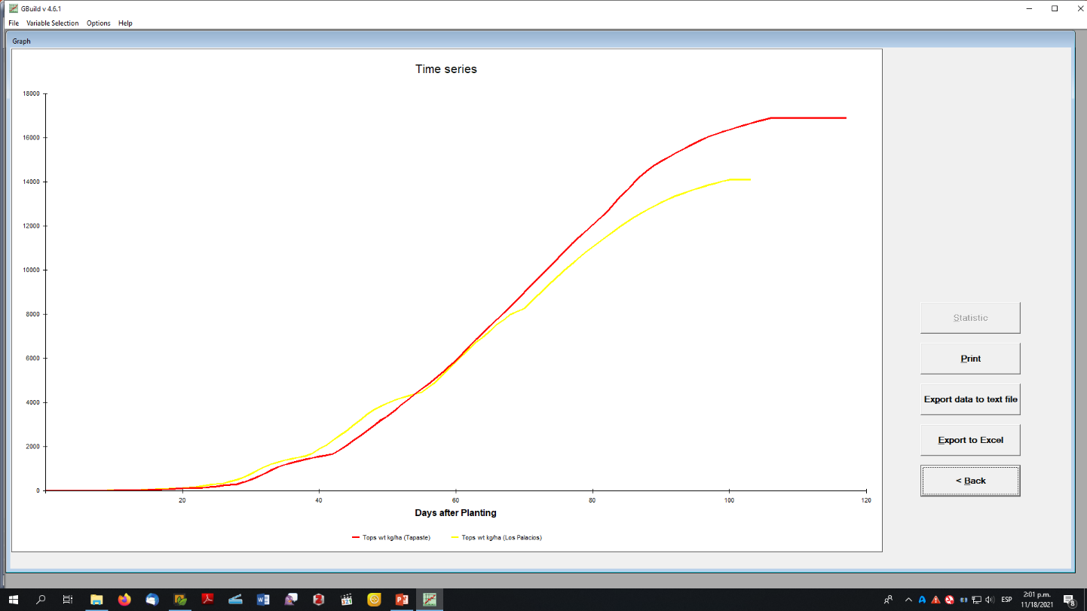
Figura 35. Simulaciones realizadas en las localidades de Tapaste y Los Palacios

Se demostró a través de las simulaciones realizadas que la opción óptima para el sorgo es utilizar una fertilización nitrogenada de nitrogenada de 30 kg ha⁻¹ y una densidad de plantación de 20 plantas/m², Riego de 450 mm y es preferible realizar la siembra en un suelo Ferralítico Rojo hidratados que en suelo Hidromórfico gley nodular ferruginoso húmico petroférrico

Estrategia para el cultivo de arroz
Para realizar las simulaciones se tomó el fichero del experimento realizado en enero de 2004 y se introdujo en la herramienta de análisis estacional incluida en DSSAT. El análisis de sensibilidad del rendimiento del grano a los niveles de aplicación de fertilizante nitrogenado se llevó a cabo creando seis experimentos donde se variaron las dosis del fertilizante de 150 a 200 kg ha⁻¹ de nitrógeno con un intervalo de 10 kg ha⁻¹ de nitrógeno y se mantuvieron constantes los demás parámetros del modelo como se definieron en la calibración.

Para la simulación con las diferentes dosis de nitrógeno se seleccionaron las fases fenológicas de cuarta hoja, inicio de ahijamiento, ahijamiento activo y punto de algodón y el porcentaje de los fraccionamientos se calcularon a partir de la dosis recomendada en el Instructivo Técnico del Arroz para obtener un rendimiento de 6 t ha⁻¹.

Se realizó la corrida del modelo para obtener los valores de rendimiento del grano para estos experimentos y se compararon para determinar el mejor de ellos.

En la Figura 36 se muestra el comportamiento del rendimiento del arroz variedad J-104 para las seis dosis de nitrógeno utilizadas en las simulaciones. El mayor valor de rendimiento se obtuvo para la dosis de 200 kg ha⁻¹ de nitrógeno con 6363 kg ha⁻¹, logrando una eficiencia de 31,8 kg de arroz por kg de nitrógeno aplicado. Este rendimiento fue superior en 1627 kg ha⁻¹ a la variante de 150 kg ha⁻¹ de nitrógeno, que alcanzó el rendimiento más bajo.

Figura 36. Rendimiento simulado para las distintas dosis de nitrógeno
Fuente: Elaboración propia

Estudios realizados demuestran que el nivel de nitrógeno influye de manera significativa sobre el rendimiento agrícola y sus componentes, ya que las variedades IACuba28 y J-104 manifestaron la mayor respuesta con el máximo nivel aplicado, 140 y 180 kg ha⁻¹ de nitrógeno en las campañas húmeda y seca, respectivamente. También se ha reportado una dosis óptima de 225 kg ha⁻¹ de nitrógeno al ajustar un modelo cuadrático, variando las dosis de 0 hasta 300 kg ha⁻¹ de nitrógeno.

Otras simulaciones para maíz, arroz y sorgo
A continuación, se observan simulaciones realizadas de los cultivos sorgo, arroz y maíz.
Tabla 19 Comportamiento del rendimiento del maíz y el sorgo (Figuras 37 y 38)
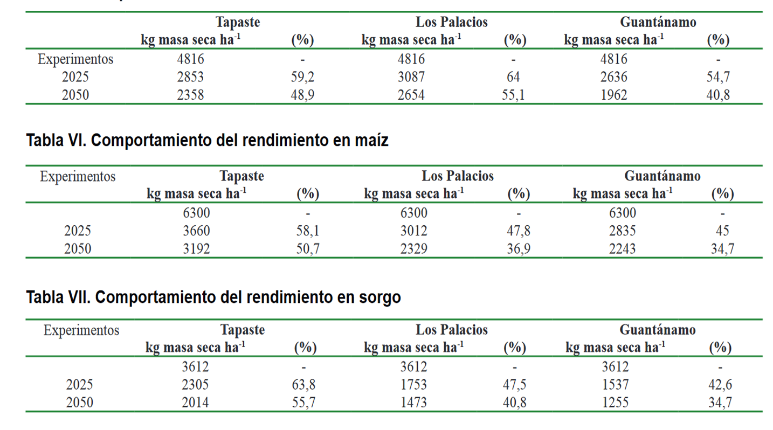
25
26

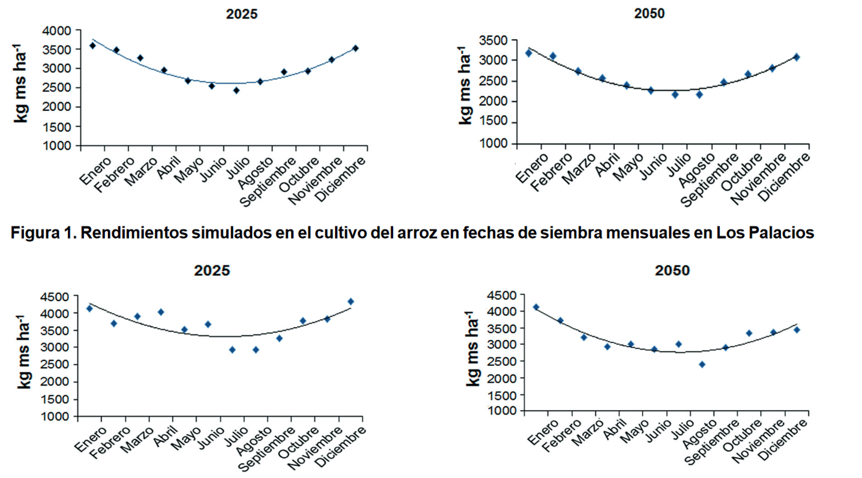
20
Figura 37. Rendimiento simulado del maíz en Tapaste

Figura 38. Rendimiento simulado del sorgo en Guantánamo

Los resultados anteriores muestran en todos los casos una reducción del rendimiento en ambos años, en relación con el rendimiento alcanzado en cada uno de los experimentos, siendo mayores las reducciones en el año 2050, lo cual es debido fundamentalmente al incremento de la temperatura media, según las predicciones; en todos los sitios hubo un comportamiento similar para cada cultivo.
Los rendimientos simulados, en comparación con los rendimientos medios en los experimentos desarrollados en este trabajo, disminuyen en dependencia del año y del
cultivo (Tablas 18, 19 y 20). El comportamiento de los tres cultivos (arroz, maíz y sorgo) presentó disminuciones similares, que oscilaron entre 63,8 y 34,7 %; es importante tener en cuenta que el maíz y el sorgo son plantas de ciclo C4, que las hace
más eficientes en la producción de materia seca por unidad de agua transpirada; en el caso del arroz, aun cuando es del ciclo C3, es una planta oriunda de clima tropical y sus requerimientos en cuanto a temperatura son relativamente elevados.
Un elemento importante a tener en cuenta es que, como se aprecia en las figuras anteriormente señaladas, las menores disminuciones del rendimiento se presentan en los meses menos cálidos, lo que hace pensar en la posibilidad de modificar las fechas de siembra, teniendo en cuenta los aumentos de las temperaturas en los próximos años hasta el final del presente siglo. Las diferencias entre los sitios también están influidas por las características de los suelos de cada lugar.
El rendimiento es el resultado final de un grupo de interacciones, donde intervienen el genotipo, el clima, el suelo y el manejo del cultivo; el impacto de los distintos parámetros que intervienen en estas variables del sistema define la fenología y el rendimiento de los cultivos.
El cambio en los patrones del clima global constituye uno de los problemas ambientales más graves que enfrenta la humanidad en la actualidad. La agricultura es una de las actividades humanas que más se afecta, debido al calentamiento global, el aumento de la temperatura hará que el desarrollo de los cultivos sea más rápido y el ciclo más corto, lo que en la mayoría de los casos se asocia con la disminución de los rendimientos. Los
cambios climáticos hacen menos predecible la productividad de los cultivos, lo que implica la necesidad de desarrollar sistemas de cultivo más eficientes; reducir la vulnerabilidad al cambio climático es la clave para una agricultura sostenible en el futuro.
La producción agrícola será afectada significativamente por los cambios climáticos, debido al incremento del CO2 atmosférico, lo que implicará cambios en la temperatura y las precipitaciones. En un estudio realizado en el cultivo del maíz en Colorado, Estados Unidos, se demostró que el incremento de la temperatura es la mayor causa del decrecimiento de los rendimientos; por otro lado, en ese mismo cultivo en las condiciones de China, se concluye que las variables climáticas radiación total diaria y temperatura del aire tienen la mayor influencia en la fenología y en el rendimiento potencial.
Una mayor eficiencia en el uso de la radiación (relacionada directamente con la temperatura) conlleva a valores más elevados de la Tasa de Asimilación Neta (TAN), que no es más que el balance entre la fotosíntesis, la respiración y los potenciales entre los órganos fuente y sumidero, por tanto, se alcanzan mayores rendimientos.
Un elemento que puede ser efectivo para hacer los cultivos menos vulnerables a las condiciones adversas lo constituye el cambio de las fechas de siembra y cosecha en los cultivos anuales, pues las variaciones en las fechas de siembra afectan de manera importante el crecimiento y desarrollo de los cultivos, ya que colocan a las distintas etapas de generación del rendimiento en diferentes condiciones de radiación, temperatura y precipitaciones.

Simulaciones en el cultivo de la yuca

Simulación
Para realizar las simulaciones se tomó el fichero del experimento realizado en julio de 2020 y se introdujo en la herramienta de análisis estacional incluida en DSSAT. El análisis de sensibilidad del rendimiento se realizó creando seis experimentos donde se variaron los arreglos espaciales (0.90 m x 0.90 m, 1.20 m x 0.70 m, 2.0 m x 0.60 m, 1.30 m x 0.70 m, 1.40 m x 0.70 m y 1.0 m x 0.90) para las condiciones edafoclimáticas del municipio de Calixto García y se mantuvieron constantes los demás parámetros del modelo como se definieron en la calibración.
Los resultados de rendimientos más adecuados para cada polígono de suelo, en función a los diferentes arreglos espaciales simulados, se mostraron en mapas temáticos con el empleo de las herramientas de los SIG especializadas para esta función.

Análisis del comportamiento de los rendimientos simulados para cultivo de la yuca en función a la fecha de plantación
Resulta de gran utilidad simular la producción del cultivo de la yuca y en congruencia con los resultados, desarrollar estrategias de manejo óptimas para lograr los mejores rendimientos acorde a las características edafoclimáticas de cada zona o territorio. De los resultados anteriores se evidencia, que para las fechas de plantación fuera del rango óptimo para el cultivo (15 de julio de 2020), como se muestra en la (Figura 39), los arreglos espaciales donde se obtienen los mayores rendimientos son 0.90 m x 0.90 m y 1.20 m x 0.70 m con un rendimiento de 16445 kg ha⁻¹, estos rendimientos superan a los obtenidos en los arreglos espaciales de 2.0 m x 0.60; 1.30 m x 0.70 m; 1.40 m x 0.70 y 1.0 x 0.90 m en 4841 kg; 1168 kg; 2358 kg y 1168 kg, respectivamente.
Estos resultados coinciden con los obtenidos en Tailandia al evaluar el rendimiento de este cultivo en dos arreglos espaciales diferentes (1.20 m x 0.80 m y 1.20 m x 1.0 m), Photangtham et al. (2022) reportan los mayores rendimientos en el arreglo espacial de 1.20 m x 0.80 m en las localidades de Khon Kaen y Maha Sarakham con 13920 kg ha⁻¹ y 34473 kg ha⁻¹, respectivamente.
En este sentido, estudios realizados en Jamaica al simular los rendimientos del cultivo para el arreglo espacial de 1.50 m x 0.60 en fecha de plantación 24 de marzo exponen rendimientos de 13411 kg·ha⁻¹ (Rankine et al., 2021).
Por otra parte, para las plantaciones realizadas dentro del rango de la fecha óptima, según el instructivo técnico (20 de diciembre de 2020), se evidencia que los arreglos espaciales donde se obtienen los mayores rendimientos son 0.90 m x 0.90 m y 1.20 m x 0.70 m con un rendimiento de 17337 kg ha⁻¹ (Figura 39), superando a los arreglos espaciales de 2.0 m x 0.60; 1.30 m x 0.70 m; 1.40 m x 0.70 y 1.0 x 0.90 m en 4773 kg; 1118 kg; 2344 kg y 1118 kg, respectivamente.
En Jamaica, al simular los rendimientos de la yuca con el empleo del DSSAT, (Rankine et al., 2021) reportan los mayores valores de rendimiento en la fecha de plantación dentro del rango óptimo (19 de diciembre), así como, rendimientos en el orden de 13986 kg ha⁻¹ para el arreglo espacial de 1.50 m x 0.6 m, lo que coincide con los resultados obtenidos en este trabajo.
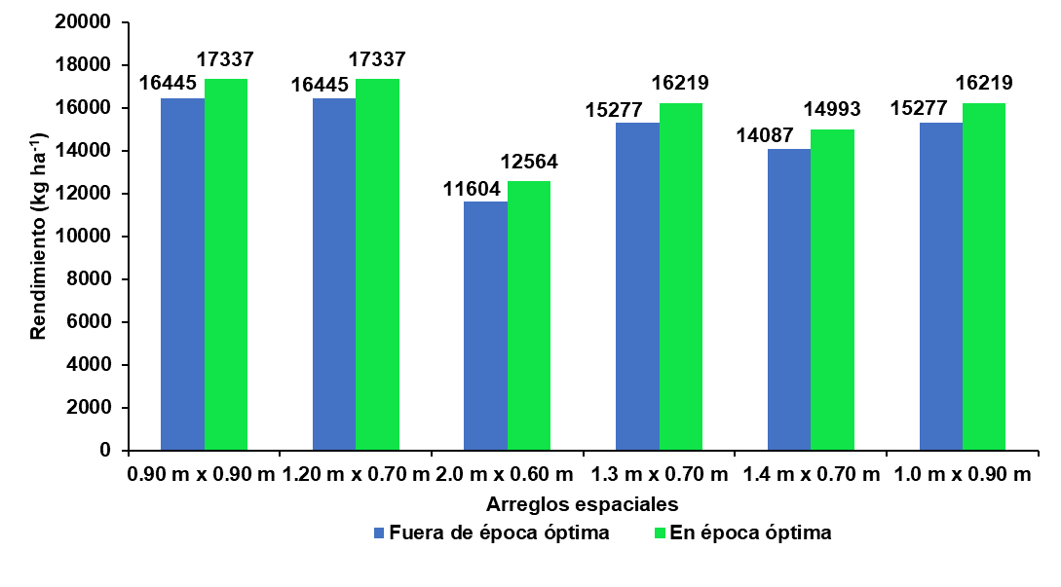Figura 39. Comportamiento del rendimiento en los arreglos espaciales evaluados para las dos fechas de plantación.

De manera general, al analizar el comportamiento de los rendimientos en función de los arreglos espaciales en las fechas fuera del rango óptimo de plantación y dentro de este, se puede apreciar que los mayores rendimientos se obtienen para los arreglos espaciales de 0.90 m x 0.90 m y 1.20 m x 0.70 m con 16445 kg ha⁻¹ y 17377 kg ha⁻¹ para las fechas fuera del rango óptimo (15 de julio de 2020) y dentro del rango óptimo (20 de diciembre), respectivamente.
En un estudio desarrollado en Tailandia para evaluar el comportamiento del rendimiento en cuatro cultivares de yuca en diferentes fechas de plantación y en el arreglo espacial de 1.0 m x 1.0 m, (Phoncharoen et al., 2019) reportan los mayores valores de esta variable para la fecha de plantación 15 de diciembre, lo que coincide con los resultados de esta investigación.

Análisis del comportamiento de los rendimientos simulados para cultivo de la yuca en función a los arreglos espaciales y al tipo de suelo
Los rendimientos del cultivo para cada uno de los arreglos espaciales evaluados en el suelo pardo con carbonato se muestran en la Figura 40.
Con relación al comportamiento de los rendimientos en cada uno de los arreglos espaciales para el suelo Pardo con Carbonato se puede apreciar que los mayores rendimientos se alcanzan en los arreglos espaciales de 0.90 m x 0.90 m y 1.20 m x 0.90 m, ambos con 16455 kg ha⁻¹, superando a los arreglos de 2.0 m x 0.60 m, 1.30 m x 0.70 m, 1.40 m x 0.70 m y 1.0 m x 0.90 m en 4.851 kg, 1178 kg, 2368 kg y 1178 kg, respectivamente.

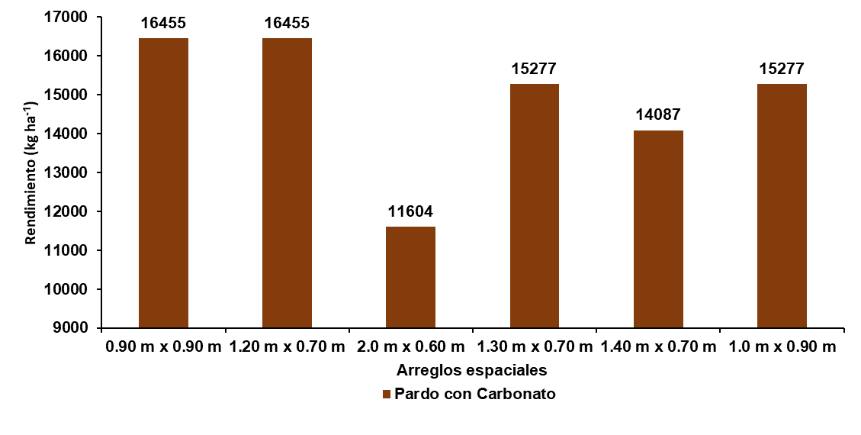Figura 40. Comportamiento de los rendimientos en función de los arreglos espaciales para el suelo Pardo con Carbonato.
El menor rendimiento para este tipo de suelo se obtiene en el arreglo espacial de 2.0 m x 0.90 m con 11604 kg ha⁻¹. En este sentido, estudios anteriores realizados sobre el manejo y el efecto de los biofertilizantes micorrízicos en el municipio de Santo Domingo, provincia de Villa Clara, sobre un suelo Pardo Con Carbonato, para el cultivar Señorita y con el empleo del arreglo espacial de 0.90 m x 0.90 m, Ruíz et al. (2010) reportan rendimientos en el orden de los 24670 kg ha⁻¹ con fertilización mineral al 25 % de formula completa NPK.
Al respecto, Rivera et al. (2012) al evaluar la efectividad del biofertilizante EcoMic® en el cultivo de la yuca cultivar Señorita en este tipo de suelo y empleando el arreglo espacial de 0.90 m x 0.90 m informan un rendimiento de 15450 kg ha⁻¹, similares a los obtenidos en este estudio.
De manera similar, Marrero (2010) al evaluar la frecuencia de inoculación micorrízica y el laboreo en el cultivo de la yuca cultivar Señorita con el arreglo espacial de 0.90 m x 1.0 m sobre un suelo Pardo con Carbonato y sin ningún tipo de fertilización obtuvo rendimientos de 16000 kg ha⁻¹ los que coinciden con los obtenidos en esta investigación.
En estudios posteriores realizados en el INIVIT, provincia de Villa Clara, al realizar la caracterización morfológica y agronómica de 50 cultivares cubanos de yuca con el empleo del arreglo espacial 0.90 m x 1.0 m y sobre un suelo Pardo Sialítico con Carbonatos se reportan rendimientos para el cultivar Señorita con valores de 19010 kg ha⁻¹ (Beovides et al., 2014), superiores a los obtenidos en este trabajo.
En este sentido, investigaciones más recientes desarrolladas en áreas del INIVIT, en la región central de Cuba y encaminadas a evaluar la efectividad de cepas de HMA en el cultivo de la yuca (Manihot esculenta Crantz) en dos tipos de suelos, João et al. (2016) reportan rendimientos superiores a los 25900 kg ha⁻¹ para el cultivar Señorita con el empleo del arreglo espacial de 0.90 m x 1.0 m.
En el análisis de los rendimientos para los arreglos espaciales evaluados sobre un suelo Pardo sin Carbonato (Figura 41) se aprecia que los mayores valores de esta variable se obtienen en los arreglos espaciales de 0.90 m x 0.90 m y 1.20 m x 0.70 m, ambos con un rendimiento de 13547 kg ha⁻¹, superando a los arreglos espaciales de 2.0 m x 0.60 m, 1.30 m x 0.70 m, 1.40 m x 0.70 m y 1.0 m x 0.90 m en 3803 kg, 961 kg, 1933 kg y 961 kg, respectivamente.
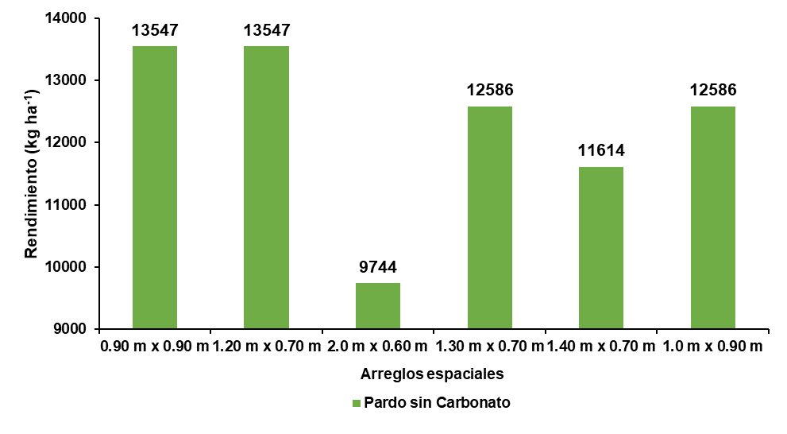Figura 41. Comportamiento de los rendimientos en los arreglos espaciales evaluados sobre un suelo Pardo sin Carbonato.
El menor rendimiento para este tipo de suelo se obtiene en el arreglo espacial de 2.0 m x 0.60 m con 9744 kg ha⁻¹.
Por otra parte, en investigaciones desarrolladas en México sobre un estudio comparativo de los rendimientos de este cultivo en dos arreglos espaciales (1.20 m x 0.50 m y 1.20 m x 0.80 m) sobre suelos Pardos sin Carbonatos en el municipio Cárdenas, Magaña et al. (2020) reportan para el arreglo espacial de 1.20 m x 0.80 m rendimientos de 13200 kg ha⁻¹, similares a los obtenidos en esta investigación.
En este sentido, en estudios posteriores realizados en Jamaica al evaluar el modelo CSM-MANIHOT-Cassava para determinar los beneficios del potencial de irrigación de cuatro cultivares de yuca, Rankine et al. (2021) reportan rendimientos de 13411 kg ha⁻¹ para el arreglo espacial de 1.50 m x 0.60 m en la localidad de Bernard Lodge, similares a los obtenidos en esta investigación.
El comportamiento de los rendimientos para cada arreglo espacial evaluado sobre un suelo Fersialítico Pardo Rojizo se muestra en la (Figura 42).
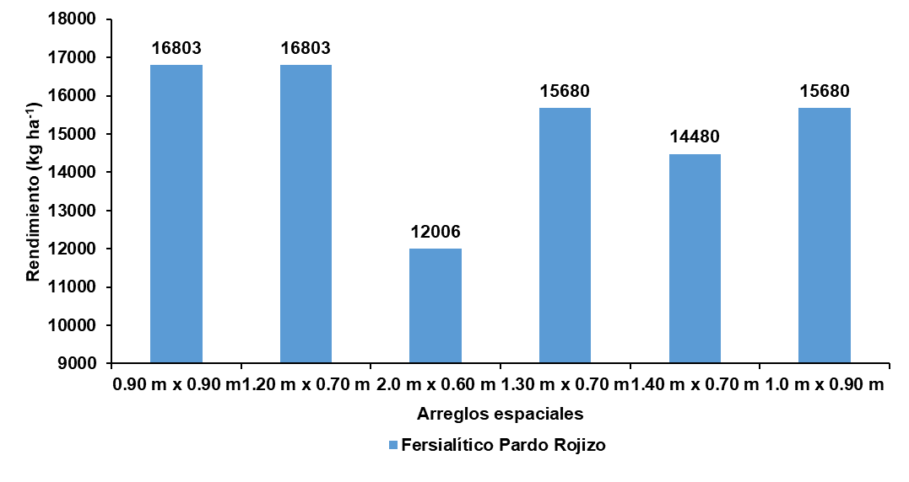Figura 42. Comportamiento de los rendimientos en los arreglos espaciales evaluados sobre un suelo Fersialítico Pardo Rojizo.
Como se puede apreciar los mayores valores de rendimiento se obtienen en los arreglos espaciales de 0.90 m x 0.90 m y 1.20 m x 0.70 m, ambos con 16803 kg ha⁻¹, los que superan a los arreglos espaciales de 2.0 m x 0.60 m, 1.30 m x 0.70 m, 1.40 m x 0.70 m y 1.0 m x 0.90 m en 4797 kg, 1123 kg, 2323 kg y 1123 kg, respectivamente. El menor valor de rendimiento se obtiene para el arreglo espacial de 2.0 m x 0.90 m con 12006 kg ha⁻¹.
Resultados superiores son reportados por Photangthan et al. (2022) al estudiar la capacidad del modelo CSM-MANIHOT-Cassava para determinar la producción de biomasa en cultivares de porte erecto y de porte ramificado en la provincia de Maha Sarakham, Tailandia, en diferentes arreglos espaciales, donde obtuvieron rendimientos simulados de 18486 kg ha⁻¹ en el cultivar Rayong 9 en el arreglo espacial de 1.20 m x 0.80 m.
El comportamiento de los rendimientos para cada arreglo espacial evaluado sobre un suelo Oscuro Plástico se muestra en la (Figura 43).
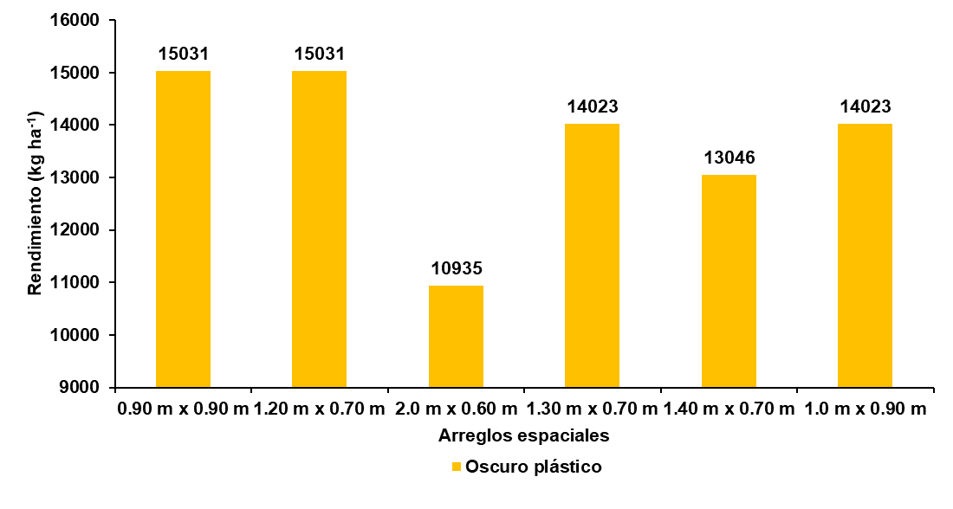Figura 43. Comportamiento de los rendimientos en los arreglos espaciales evaluados sobre un suelo Oscuro Plástico.
Como se puede apreciar los mayores valores de rendimiento se obtienen en los arreglos espaciales de 0.90 m x 0.90 m y 1.20 m x 0.70 m, ambos con 15031 kg ha⁻¹, los que superan a los arreglos de de 2.0 m x 0.60 m, 1.30 m x 0.70 m, 1.40 m x 0.70 m y 1.0 m x 0.90 m en 4096 kg, 1008 kg, 1985 kg y 1008 kg, respectivamente.
El comportamiento de los rendimientos para cada arreglo espacial en suelos Oscuros Plásticos no Gleysoso se puede observar en la (Figura 44).
Al realizar el análisis se aprecia que los mayores rendimientos se alcanzan en los arreglos espaciales de 0.90 m x 0.90 m y 1.20 m x 0.70 m con 12129 kg ha⁻¹, el menor valor de rendimiento se obtiene para el arreglo de 2.0 m x 0.90 m con 8678 kg ha⁻¹.
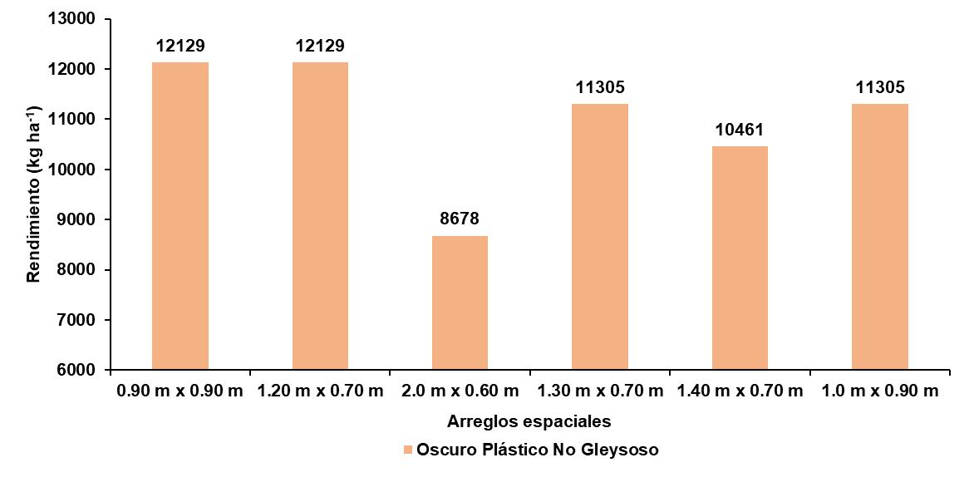
Figura 44. Comportamiento de los rendimientos en los arreglos espaciales evaluados sobre un suelo Oscuro Plástico no Gleysoso.
Al observar los resultados obtenidos se puede apreciar que los mayores valores de rendimiento se obtienen en los arreglos espaciales 0.90 m x 0.90 m y 1.20 m x 0.70 m, ambos con un rendimiento de 12129 kg ha⁻¹, los que superan a los arreglos espaciales de 2.0 m x 0.60 m, 1.30 m x 0.70 m, 1.40 m x 0.70 m y 1.0 m x 0.90 m en 3451 kg, 824 kg, 1668 kg y 824 kg, respectivamente. El menor valor de rendimiento se obtiene para el arreglo espacial de 2.0 m x 0.90 m con 8678 kg ha⁻¹.
De manera general, al analizar el comportamiento de los rendimientos en función de los arreglos espaciales y el tipo de suelo, se aprecia que los rendimientos más elevados se alcanzan en los arreglos espaciales de 0.90 m x 0.90 m y 1.20 m x 0.70 m para todos los tipos de suelos, se evidencia además que los rendimientos más altos se obtienen para el tipo de suelo Fersialítico Pardo Rojizo en los arreglos espaciales de 0.90 m x 0.90 m y 1.20 m x 0.70 m, ambos con un rendimiento de 16803 kg ha⁻¹, superando a los suelos Pardo con Carbonato, Pardo sin Carbonato, Oscuros plástico y Oscuro plástico no Gleysoso en 348 kg, 3256 kg, 1772 kg y 4674 kg, respectivamente.
Los menores valores de rendimiento se obtienen en el arreglo espacial de 2.0 m x 0.60 m para los seis tipos de suelos evaluados.
En el análisis también se evidencia que no obstante alcanzarse los menores valores de rendimiento en el arreglo espacial de 2.0 m x 0.60 m los mismos varían en dependencia del tipo de suelo, obteniéndose el menor valor en el suelo Oscuro Plástico no Gleysoso con 8678 kg ha⁻¹.

Análisis del comportamiento de los rendimientos del cultivo de la yuca en las diferentes alternativas de manejo

En la Figura 45 se muestra la representación espacial de las alternativas de manejo más adecuadas en función de los arreglos espaciales sustentadas en los mayores rendimientos obtenidos para cada uno de los suelos estudiados.
En la misma se evidencia que los rendimientos que predominan en el municipio con el 32,96 % del total del área evaluada son los de 16803 kg ha⁻¹, correspondiente a los más altos obtenidos de la simulación para los arreglos espaciales 0.90 m x 0.90 m y 1.20 m x 0.70 m. Ello corresponde con los suelos del tipo Fersialítico Pardo Rojizo. Este comportamiento se relaciona con la aptitud de estos suelos para el cultivo de la yuca (Vargas, 2010) dado al adecuado rango de pH con valores que oscilan entre 7.5 y 7.6 y una textura con valores de 23.5 % de limo, 41.2 % de arena y 35.3 % de arcilla como promedio. Propiedades que favorecen el desarrollo de las raíces tuberosas y contribuyen a mantener la humedad adecuada del suelo para el desarrollo del cultivo, factor de suma importancia para el incremento de los rendimientos (FAO, 2018b).
Estos resultados permiten adoptar estrategias productivas para concentrar las mayores áreas plantadas del cultivo en los escenarios agrícolas con estas condiciones edafoclimáticas.
Le sigue en orden de importancia los rendimientos de 16445 kg ha⁻¹y 15031 kg ha⁻¹, con una superficie que representa el 22,86 % y el 13 % de la superficie total estudiada, respectivamente. Estos rendimientos se corresponden con la presencia de suelos Pardo con carbonato y Oscuro Plástico según orden en que se citan anteriormente. Este comportamiento se corresponde con sus propiedades.
En el caso de los suelos del Tipo Pardo a pesar de poseer un el pH óptimo para el desarrollo del cultivo con valores entre 7.6 y 7.8, el contenido de materia orgánica en los primeros 20 cm de profundidad oscila entre 1.31 % y 1.45 % clasificado como muy bajo, lo que influye en la baja fertilidad química del suelo. Además, estos suelos poseen una textura con valores oscilan alrededor de 51 % de arena, un 27 % de arcilla y el 21 % de limo para los suelos del Tipo Pardo con Carbonato y entre los 12 % de arena, un 65 % de arcilla y un 23 % de limo para los del Tipo Oscuro Plástico.
Gleyzado. 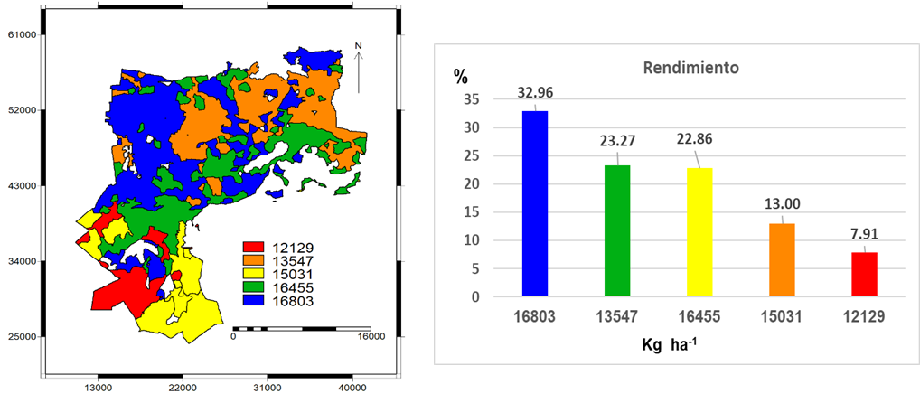
Figura 45. Representación espacial de los rendimientos óptimos para los arreglos espaciales de 0.9 m x 0.9 m y 1.20 m x 0.70 m por tipo de suelo en el municipio de Calixto García.

En ambos casos existe la presencia de arcilla del grupo de las esmécticas, todo lo cual puede limitar la retención de la humedad del suelo y con ello limitar el adecuado desarrollo de las raíces.
Por último, los rendimientos más bajos simulados en el municipio para los diferentes arreglos espaciales se corresponden con 13 547 kg ha⁻¹ y 12139 kg ha^{-1,} para el 23.27 para los suelos del Tipo Pardo sin Carbonato y 7,91 % para los Oscuro Plástico No
Los suelos del Tipo Pardo sin Carbonato se caracterizan por presentar valores de pH alcalino, con rangos entre 8.2 – 8.3 en los primeros 20 cm de profundidad, bajo contenido de materia orgánica (1.25 %) y bajo contenido de Nitrógeno (0.15 %), elementos que denotan una baja fertilidad lo que influye en el adecuado desarrollo del cultivo, mientras que en los Tipo Oscuro Plástico no Gleysoso pueden presentar un drenaje deficiente, lo que afecta la relación aire agua necesaria para el adecuado desarrollo de las raíces del cultivo.
Lo anterior conlleva a que las alternativas de manejo más adecuadas para el suelo Oscuro Plástico no Gleysoso se sustentan en los arreglos espaciales de 0.90 m x 0.90 m y 1.20 m x 0.70 m, siendo este suelo el menos apropiado de los utilizados en la investigación para el establecimiento del cultivo en el territorio. Aspectos a considerar al establecer estrategias productivas sostenibles para la producción agrícola de la yuca.

CONCLUSIONES
- Se obtuvo los datos de suelo (análisis físico y químico) de Los Palacios, Pinar del Río, de Tapaste, Mayabeque y Calixto García, Holguín; los mismos se introdujeron en el Modelo DSSAT, los cuales pueden ser utilizado para realizar simulaciones en cualquier cultivo e investigaciones futuras.
- Se obtienen los datos climáticos de las Estaciones Paso Real de San Diego, de Tapaste y La Jíquima, se introducen en el modelo DSSAT, los cuales pueden ser utilizado para realizar calibraciones, validaciones y simulaciones; además en el caso de las Estaciones Paso Real de San Diego y de Tapaste se insertaron en el modelo datos climáticos simulados hasta el 2050 los cuales se pueden utilizar para hacer predicciones de rendimientos a futuro.
- Se obtienen los coeficientes genéticos para los cultivos de maíz, sorgo y yuca (Señorita) en condiciones de Cuba, para lo cual se montaron 10 experimentos de maíz, 6 de sorgo y 2 de yuca, los cuales permitieron realizar la calibración, validación y simulación del modelo. El modelo es capaz de describir adecuadamente la dependencia de los rendimientos con las condiciones de manejo utilizada en los experimentos para cada cultivo.
- Estos resultados permiten realizar simulaciones haciendo cambios en el manejo del cultivo de forma tal que permitan estimar los rendimientos óptimos, haciendo uso eficiente del agua y la fertilización, ubicar el cultivo donde tenga un mejor comportamiento teniendo en cuenta las condiciones edafoclimáticas.

BIBLIOGRAFÍA
Abedinpour, M, and A Sarangi
2018 Evaluation of DSSAT- Ceres Model for Maize under Different Water and Nitrogen Levels. Pertanika J. Sci. & Technol.
Ahmed, Mukhtar, Mustazhar Nasib Akram, Muhammad Asim, et al.
2016 Calibration and Validation of APSIM-Wheat and CERES-Wheat for Spring Wheat under Rainfed Conditions: Models Evaluation and Application. Computers and Electronics in Agriculture 123: 384–401.

Aguilar, E., Segreda, A., Saborío, D., Morales, J., Chacón, M., Rodríguez, L. & Gómez, Y. (2017). Manual del cultivo de yuca (Manihot esculenta Crantz). Instituto Nacional de Innovación y Transferencia en Tecnología Agropecuaria (INTA). Costa Rica. 96p. http://www.mag.go.cr/bibliotecavirtual/F01-10918.pdf

Beovides, Y., Milián, M., Coto, O., Rayas, A., Basail, M., Santos A., López, J., Medero, V., Cruz, J., Ruíz, E., Rodríguez, D. (2014). Caracterización morfológica y agronómica de cultivares cubanos de yuca (Manihot esculenta Crantz). Cultivos Tropicales, 35(2), pp. 43-50. http://www.redalyc.org/articulo.oa?id=193230070006

Blanchard, Matthew G., Erik S. Runkle, and Paul R. Fisher
2011 Modeling Plant Morphology and Development of Petunia in Response to Temperature and Photosynthetic Daily Light Integral. Scientia Horticulturae 129(2). Elsevier: 313–320.
Bouman, B. A. M.
2001 ORYZA2000: Modeling Lowland Rice. IRRI.
Briceño, I., and L. E. Álvarez
2010 Evaluación de Un Sistema de Preparación Del Suelo y Siembra En El Cultivo de Arroz (Oryza Sativa L.). Revista Unellez de Ciencia y Tecnología 28: 16–24.
Brisson, Nadine, Bruno Mary, Dominique Ripoche, et al.
1998 STICS: A Generic Model for the Simulation of Crops and Their Water and Nitrogen Balances. I. Theory and Parameterization Applied to Wheat and Corn. Agronomie 18(5–6): 311–346.
Combatt Cabellero, E. M., Polo Santos, J. M. & Jarma Orosco, A. D. J. (2017). Rendimiento del cultivo de yuca con abonos orgánicos y químicos en un suelo ácido. Ciencia y agricultura, 14(1), pp. 57-64. https://www.google.com/url?sa= t&rct=j&q=&esrc=s&source=web&cd=1&cad=rja&uact=8&ved=2ahUKEwj VevYmI3mAhXDx1kKHfgkArEQFjAAegQIBhAC&url=https%3A%2F%2Fdialnet.Unirioja.es%2Fdescarga%2Farticulo%2F5966736.pdf&usg=AOvVaw3qaNOT9tq4X gvN QkLh0o24

Cordero, V
2013 Situación de La Producción Arrocera a Nivel Mundial y En Cuba. Firma Syngenta.
FAO. (2000). Manual de prácticas integradas de manejo y conservación de suelos. Boletín de Tierras y Aguas de la FAO, No. 8. http://www.fao.org/ag/ags/AGSE/agse_s/7mo/iita/iita.htm

FAO
2018 Seguimiento del mercado del arroz de la FAO XXI(1): 10.

FAO. (2018b). La yuca. 18p. http://www.fao.org/3/a1028s/a1028s01.pdf

Fukai, S. (1985). Tabular descriptions of crops grown in the tropics. 5. Cassava Manihot esculenta Crantz. Technical Memo 85/3. ISBN: 9780643038202. CSIRO. Canberra, Australia. 51p.
Gálvez, G., A. Sigarroa, Teresa López, and Jany Fernández
2010 Modelación de Cultivos Agrícolas. Algunos Ejemplos. Cultivos Tropicales 31(3). Instituto Nacional de Ciencias Agrícolas: 60–65.
Godwin, D. C.
1990 A User’s Guide to CERES-Rice-V2. 10 International Fertilizer Development Center. Muscle Shoals, Al.
González, Osmel Rodríguez, and René Florido Bacallao
2018 Revisión bibliográfica APLICACIONES DE LA MODELACIÓN MATEMÁTICA Y LA SIMULACIÓN DE CULTIVOS AGRÍCOLAS EN CUBA 39(1): 6.
Grossi, Marine Cirino, Flávio Justino, Rafael de Ávila Rodrigues, and Camilo Lelis Teixeira Andrade
2015 Sensitivity of the Sorghum Yield to Individual Changes in Climate Parameters: Modelling Based Approach. Bragantia 74(3): 341–349.
Gutiérrez, Eduardo Orlando Planos
2016 Impactos Del Cambio Climático y Medidas de Adaptación En Cuba. Anales de La Academia de Ciencias de Cuba.
Harb, O. M., Abd El Hay, G. H., Hager, M. A., & Abou El Enin, M. M. (2016). Calibration and validation of DSSAT V.4.6.1, CERES and CROPGRO models for simulating no-tillage in Central Delta, Egypt. Agrotechnology, 5, pp. 1–9. https://doi.org/10.4172/2168-9881.1000143

Hernández, Naivy
N.d. MODELOS DE SIMULACIÓN DE CULTIVOS. CARACTERÍSTICAS Y USOS: 10.
Hernández, Naivy, Francisco Soto, and Alberto Caballero
2009 MODELOS DE SIMULACIÓN DE CULTIVOS. CARACTERÍSTICAS Y USOS. Cultivos Tropicales 30(1): 10.

Hernández, A., Pérez, J., Bosch, I. & Castro, S. (2015). Clasificación de los suelos de Cuba 2015. Mayabeque, Cuba. Ediciones INCA, 91p.
Hodges, Tom, and J. T. Ritchie
1991 The CERES-Wheat Phenology Model. Predicting Crop Phenology 133. CRC Press Boston: 141.
Hoogenboom, G., Porter, C.H., Shelia, V., Boote, K.J., Singh, U., White, J.W., Hunt, L.A., Ogoshi, R., Lizaso, J.I., Koo, J., Asseng, S., Singels, A., Moreno, L.P., Jones, J.W., (2019). Decision Support System for Agrotechnology Transfer (DSSAT) Version 4.7 (www.DSSAT.net). DSSAT Foundation, Gainesville, FL.

IIG
2012 Guía Técnica Para El Cultivo Del Maíz.

INIVIT (2007). Instructivo técnico para el Cultivo de la yuca. Por un desarrollo ecológico y sostenible en armonía con la naturaleza y la sociedad. ACTAF. 16p. http://www.actaf.co.cu/index.php?option=com_mtree&task=att_download&link_id=30&cf_id=24
João, P. J., Espinosa Cuéllar, A., Ruíz Martínez, L., Simó González, J. & Rivera Espinosa, R. (2016). Efectividad de cepas de HMA en el cultivo de la yuca (Manihot esculenta Crantz) en dos tipos de suelos. Cultivos Tropicales, 37(1), pp.48-56. http://dx.doi.org/DOI:10.13140/RG.2.1.1276.8887

Jones, C. A., P. T. Dyke, J. R. Williams, et al.
1991 EPIC: An Operational Model for Evaluation of Agricultural Sustainability. Agricultural Systems 37(4). Elsevier: 341–350.
Jones, James W., Gerrit Hoogenboom, Cheryl H. Porter, et al.
2003 The DSSAT Cropping System Model. European Journal of Agronomy 18(3–4). Elsevier: 235–265.
Keating, B.A, P.S Carberry, G.L Hammer, et al.
2003 An Overview of APSIM, a Model Designed for Farming Systems Simulation. European Journal of Agronomy 18(3–4): 267–288.

Kingsley, J. T. & Ogyiri, E. A. (2021). Relative time of planting of legumes (cowpea, soybean and groundnut) on weed suppression and yield in cassava cropping system. African Journal of Agricultural Research, 17, pp. 189-197. https://doi.org/10.5897/AJAR2020.14744

Legodi, K. D. & Ogola, J. (2020). Cassava-legume intercrop: I. Effects of relative planting dates of legumes on cassava productivity. Acta Agriculturae Scandinavica, Section B—Soil & Plant Science, 70(2). pp. 150-157. https://doi.org/10.1080/09064710.2019.1682185
Li, Zhuo Ting, J.Y. Yang, C.F. Drury, and G. Hoogenboom
2015 Evaluation of the DSSAT-CSM for Simulating Yield and Soil Organic C and N of a Long-Term Maize and Wheat Rotation Experiment in the Loess Plateau of Northwestern China. Agricultural Systems 135: 90–104.
Lv, Zunfu, Xiaojun Liu, Liang Tang, et al.
2016 Estimation of Ecotype-Specific Cultivar Parameters in a Wheat Phenology Model and Uncertainty Analysis. Agricultural and Forest Meteorology 221: 219–229.

Magaña-Valenzuela, W., Obrador-Olán, J. J., García López, E., Castelán-Estrada, M., Carrillo-Ávila, E. (2020). Rendimiento comparativo de la yuca bajo fertilización mineral y abono verde. Revista Mexicana Ciencias Agrícolas. 11(6). pp. 1259-1271. https://doi.org/10.29312/remexca.v11i6.2202

Mansaray, A., Karim, A. B., Yormah, T. B., Conteh, A. R. & Yomeni, M. (2021). Effect of cassava-legume intercropping systems on productivity and cassava insect pests population dynamics across three major agro-climatic zones of Sierra Leone. World Journal of Advanced Research and Reviews, 12, pp. 285-295. https://doi.org/10.30574/wjarr.2021.12.3.0474
Martín Alonso, N. J., Durán Álvarez, J. L. (2008). El Suelo su Fertilidad y Manejo. Manual técnico. Departamento de Suelo y Agua, Universidad Agraria de la Habana. Mayabeque, Cuba. 577p.

Marrero Cruz, Y. J. (2010). Efecto de frecuencias de inoculación micorrízica y el laboreo sobre una secuencia de cultivos en un suelo Pardo Mullido Carbonatado. Tésis presentada en opción al Título Académico de Maestro en Ciencias en Nutrición de las Plantas y Biofertilizantes. Instituto Nacional de Ciencias Agrícolas, Mayabeque, Cuba. 73p.

Molina M, A.M, Cavieres, L.A. (2010). Variación altitudinal de los atributos morfo-fisiológicos en dos especies de plantas alto-andinas y sus implicancias contra la fotoinhibición. Gayana Bot. 2010, 67(1):1-10. http://doi.org/10.4067/S0717-66432010000100001

Mukhtar, Hussnain, Yu-Pin Lin, Oleg V. Shipin, and Joy R. Petway
2017 Modeling Nitrogen Dynamics in a Waste Stabilization Pond System Using Flexible Modeling Environment with MCMC. International Journal of Environmental Research and Public Health 14(7): 765.

Núñez Acosta, Y., Guerrero Guevara, Y., Estrada Sao, E., Viamonte Gesen, I. (2018). Influencia de las variables agroclimáticas en los procesos productivos agrícolas en la CPA "Asalto al polvorín" en el municipio Puerto Padre. Revista digital de Medio Ambiente "Ojeando la agenda" ISSN 1989-6794, Nº 52. pp. 27-36. https://dialnet.unirioja.es/servlet/articulo?codigo=6379107
Phoncharoen, P., Banterng, P., Vorasoot, N., Jogloy, S., Theerakulpisut, P., Hoogenboom, G., (2019). Growth rates and yields of cassava at different planting dates in a tropical savanna climate. Sci. Agric. 76, pp. 376–388. https://doi.org/10.1590/1678-992X-2017-0413

Phoncharoen Phanupong, Poramate Banternga, Leidy Patricia Moreno Cadena, Nimitr Vorasoot, Sanun Jogloya, PiyadaTheerakulpisut, Gerrit Hoogenboom. (2021). Performance of the CSM–MANIHOT–Cassava model for simulating planting date response of cassava genotypes. Field Crops Research Volume 264,1 May 2021, 108073. https://doi.org/10.1016/j.fcr.2021.108073

Photangtham, A., Phoncharoen, P., Sawatraksa, N., Jongrungklang, N. Jogloy, S., Vorasoot, N., Banterng, P. (2022). Capability of cassava model to determine biomass of two branching types at different plant spacings. Agriculture and Nature Resourses. 56. pp. 73-84. https://doi.org/10.34044/ j.anres.2021.56.1.07

Polón, R, R I Castro, Noraida Pérez, et al.
2006 INFLUENCIA DE LA ALTURA DE LA SOCA EN EL RENDIMIENTO DEL ARROZ (Oryza sativa L.) EN UNA VARIEDAD DE CICLO MEDIO (J-104). Cultivos Tropicales 27(2): 53–55.
Polón, Ricardo, Rodolfo Castro, Michel Ruiz, and Lázaro A. Maqueira
2012a PRÁCTICA DE DIFERENTES ALTURAS DE CORTE EN EL REBROTE Y SU INFLUENCIA EN EL RENDIMIENTO DEL ARROZ (Oryza sativa L.) EN UNA VARIEDAD DE CICLO MEDIO. Cultivos Tropicales 33(4): 4.
2012b PRÁCTICA DE DIFERENTES ALTURAS DE CORTE EN EL REBROTE Y SU INFLUENCIA EN EL RENDIMIENTO DEL ARROZ (Oryza sativa L.) EN UNA VARIEDAD DE CICLO MEDIO. Cultivos Tropicales 33(4): 4.

Quirós Arguello, B. J. & De Diego, S.-G. E. (2006). Análisis de crecimiento y absorción de nutrimentos en yuca (Manihot esculenta) en El Tanque La Fortuna de San Carlos, Alajuela. 143p. http://ve.scielo.org/scielo.php?script=sci_arttext&pid=S037878182007000100007

Rankine, D., Cohen, J., Murray, F., Moreno-Cadena, P., Hoogenboom, G., Campbell, J., Taylor, M., & Stephenson, T. (2021). Evaluation of DSSAT-MANIHOT- Cassava model to determine potential irrigation benefits for cassava in Jamaica. Agronomy Journal, pp. 1-18. https://doi.org/10.1002/agj2.20876

Reynolds, M, E Quilligan, P Aggarwal, et al.
2016 An Integrated Approach to Maintaining Cereal Productivity under Climate Change. Global Food Security 8: 9–18.
Ritchie, J. T., U. Singh, D. Godwin, and L. Hunt
1989a A User’s Guide to CERES-Maize v2. 10. International Fertilizer Development Center, Muscle Shoals, AL: 77.
1989b A User’s Guide to CERES-Maize V2. 10. International Fertilizer Development Center, Muscle Shoals, AL.

Rivera Espinosa, R., Ruíz Martínez, L., Riera Nelson, M., Simó González, J., Fundora Sánchez, L. R., Calderón Puig, A., Martín Cárdenas, J. V., Marrero Cruz, Y., João, J. P. (2012). La efectividad del biofertilizante EcoMic® en el cultivo de la yuca. Resultados de las campañas de extensiones con productores. Cultivos Tropicales. 33(1). pp. 5-10. http://www.inca.edu.cu/otras_web/revista/EDICIONES.htm

Rodríguez González, O., Florido Bacallao, R., Varela Nualles, M., González Viera, D., Vázquez Montenegro, R., Maqueira López, L. A. y Morejón Rivera, R. (2020). Aplicación de la herramienta de modelación DSSAT para estimar la dosis óptima de fertilizante nitrogenado para la variedad de arroz J-104. Cultivos Tropicales. 41(2). 16p.

Rojas, R., Gutiérrez, W., Esparza, D., Medina, B., Villalobos, Y. & Morales, L. (2007). Efecto de la densidad de plantación sobre el desarrollo y rendimiento del cultivo de la yuca Manihot esculenta Crantz, bajo las condiciones agroecológicas de la Altiplanicie de Maracaibo. Revista de la Facultad de Agronomía, 24, pp. 94-112. Revista de la Facultad de Agronomía. 24(1), 8p. http://ve.scielo.org/scielo.php?script=sci_arttext&pid=S037878182007000100007
Romay, M. Cinta, Rosa A. Malvar, Laura Campo, et al.
2010 Climatic and Genotypic Effects for Grain Yield in Maize under Stress Conditions. Crop Science 50(1). Wiley Online Library: 51–58.

Ruíz, L., Simó, J., Rivera, R., (2010). Nuevo método para la inoculación micorrízica del cultivo de la yuca (Manihot esculenta Crantz). Cultivos Tropicales 31(3), pp.15-20. ISSN 0258-5936.

Schneider, C., Rasband, W. & Eliceiri, K (2012). NIH Image to ImageJ: 25 años de análisis de imágenes. Métodos nacionales 9, pp. 671-675. https://doi.org/10.1038/nmeth.2089
Stöckle, Claudio O., Marcello Donatelli, and Roger Nelson
2003 CropSyst, a Cropping Systems Simulation Model. European Journal of Agronomy 18(3–4). Elsevier: 289–307.

Taah, K., Buah, J. & Ogyiriadu, E. (2017). Evaluation of spatial arrangement of legumes on weed suppression in cassava production. Journal of Agricultural and Biological Science, 12(1). 11p. http://www.arpnjournals.org/jabs/research_papers/rp_2017/jabs_0117_839.pdf

Thornton, Philip K., Peter G. Jones, Gopal Alagarswamy, Jeff Andresen, and Mario Herrero
2010 Adapting to Climate Change: Agricultural System and Household Impacts in East Africa. Agricultural Systems 103(2). Elsevier: 73–82.
Toscano, P., R. Ranieri, A. Matese, et al.
2012 Durum Wheat Modeling: The Delphi System, 11 Years of Observations in Italy. European Journal of Agronomy 43. Elsevier: 108–118.
Vargas Rodríguez, H. (2010). Generación de escenarios de ordenamiento territorial como contribución al desarrollo rural sostenible. Caso de estudio: municipio San José de las Lajas. Tesis presentada en opción al título de Doctor en Ciencias Agrícolas. Universidad Agraria de la Habana, Mayabeque, Cuba. 100p.

Wadsworth, J.
1997 Análisis de Sistemas de Producción Animal: Tomo 1. Las Bases Conceptuales. FAO Animal Production and Health Paper. FAO; 1997.
Wadsworth, J
1997 Análisis de sistemas de producción animal. Roma: FAO. http://www.fao.org/DOCREP/004/W7451S/W7451S00.HTM, accessed December 18, 2018.
Willmott CJ. (1982). Some comments on the evaluation of model performance. Bulletin of the American Meteorological Society. 63(11) pp. 1309–13. https://doi.org/10.1175/1520-0477(1982)063<1309:SCOTE>2.0.CO;2

Xu, Wenjuan, Chaowei Liu, Keru Wang, et al.
2017 Adjusting Maize Plant Density to Different Climatic Conditions across a Large Longitudinal Distance in China. Field Crops Research 212: 126–134.

RELACIÓN DE PUBLICACIONES EN REVISTAS ARBITRADAS

- Influencia de tres fechas de siembra sobre la productividad biológica del cultivo del sorgo (Sorghum bicolor L. Moench). Naivy Hernández-Córdova, Francisco Soto-Carreño, René Florido-Bacallao. Cultivos Tropicales, Vol. 38, no. 3, pp. 64-71. ISSN: 1819-4087 Grupo II
- Aplicaciones de la modelación matemática y la simulación de cultivos agrícolas en Cuba. Rodríguez-González, O., Florido-Bacallao, R., & Varela-Nualles, M. (2018). Cultivos Tropicales, 39(1), 121–126. Grupo II
- Aplicación de la herramienta de modelación DSSAT para estimar la dosis óptima de fertilizante nitrogenado para la variedad de arroz J-104, Osmel Rodríguez-González, René Florido-Bacallao, Mario Varela-Nualles, Déborah González-Viera, Ramsés Vázquez-Montenegro, Lázaro Alberto Maqueira-López y Rogelio Morejón-Rivera. Cultivos Tropicales, 2020, vol. 41, no. 2, e01. ISSN digital: 1819-4087. Grupo II
- La modelación biofísica y agroclimática: Asimilación y aplicación de la plataforma BioMA en Cuba para evaluar los impactos del cambio climático y las opciones de adaptación. Vázquez RJ, Rodríguez Baide JM, Chang Domínguez D, Fumagalli D, Zucchini A, Rivero Jaspe RR, Manqueira López L, Soto F, Torres de la Noval W, Morejón Rivera R, Roján Herrera O, Álvarez Sierra D, Florido Bacallao R, Hernández Córdoba N, Rivero L, Morales Morales R, van den Berg M. EUR 29290 ES, Oficina de Publicaciones de la Unión Europea, Luxemburgo, 2019, ISBN 978-92-79-88850-2, doi:10.2760/306030, JRC112180.
- Osmel Rodríguez-González, René Florido-Bacallao, Déborah González-Viera, Ramsés Vázquez-Montenegro. “Simulación de diferentes estrategias de manejo para incrementar los rendimientos del cultivar de maíz P-7928, utilizando el modelo DSSAT.” En la revista Cuban Journal of AgriculturalScience del Grupo I.Vol 55, No 2 (2021)(FI: 0.238)
- René Florido Bacallao, Naivy Hernández, Francisco Soto, Deborah González, Osmel Rodríguez.Http://www.umcc.cict.cu. ISBN: 978-959-16-4795-5.
- Osmel Rodríguez González, René Florido Bacallao, Naivy Hernández Córdova, Francisco Soto Carreño, Eduardo Jeréz Mompié, Déborah González Viera, Ramsés Vázquez Montenegro. Http://www.umcc.cict.cu. ISBN: 978-959-16-4795-5.
- Sebastián Zayas Infante, Maura Isabel Rodríguez Palma, Heriberto Vargas Rodríguez, René Florido Bacallao, Osmel Rodríguez González. “Calibración y validación del modelo CSMMANIHOT-Cassava en diferentes arreglos espaciales en la provincia Holguín, Cuba”. https://cu-id.com/2177/v32n2e05 E-ISSN: 2071-0054. Grupo II

PARTICIPACIÓN EN EVENTOS CIENTÍFICOS NACIONALES E INTERNACIONALES

Autores | Filiación | Evento | Tipo de evento | Lugar | Fecha
René Florido Bacallao, Naivy Hernández Córdoba y Francisco Soto Carreño | INCA | XX Congreso científico del INCA | Internacional |  | 2016
Sebastián Zayas Infante, Heriberto Vargas Rodríguez y Pascal Boeckx | Universidad de Holguín, UNAH y Universidad de Ghent | XX Congreso científico del INCA | Internacional |  | 2016
Francisco Soto Carreño, Naivy Hernández Córdoba y René Florido Bacallao | INCA | XX Congreso científico del INCA | Internacional |  | 2016
Naivy Hernández Córdova, Francisco Soto Carreño, René Florido Bacallao, Rodolfo Plana Llerena, Alberto Caballero Núñez, Lázaro A. Maqueira López, Greco Cid Lazo, Teresa López Ceijas, Yoima Chaterlan Durruty, Aymara García López, Oscar Solano Ojeda, Ranses Vázquez Montenegro, Lázara Otero Gómez, Antonio Vantour Causse | INCA | XX Congreso científico del INCA | Internacional |  | 2016
R. Florido, Naivy Hernández, Francisco Soto, Nelson Verdesia y Osmel Rodríguez |  | Congreso Agrociencias | Internacional |  | 2017
René Florido, Naivy Hernández, Francisco Soto, Deborah González, Nelson Verdesia y Osmel Rodríguez | INCA | XXI Congreso científico del INCA |  |  | 2018
Osmel Rodríguez, René Florido, Mario Varela, Deborah González y Nelson Verdesia | INCA | VIII Encuentro Ecosistemas Arroceros |  |  | 2019
Osmel Rodríguez, René Florido, Mario Varela, Deborah González y Nelson Verdesia |  | XIII Conferencia científica de Ingeniería Agrícola |  |  | 2019
Deborah González, Osmel Rodríguez, René Florido | INCA | XIII Conferencia científica de Ingeniería Agrícola |  |  | 2019
Osmel Rodríguez González, René Florido Bacallao, Naivy Hernández Córdova, Francisco Soto Carreño, Eduardo Jeréz Mompié, Déborah González Viera, Ramsés Vázquez Montenegro |  | II EVENTO CIENTIFICO INTERNACIONAL UNIVERSIDAD-SOCIEDAD |  |  | 2022
René Florido Bacallao, Naivy Hernández, Francisco Soto, Deborah González, Osmel Rodríguez |  | II EVENTO CIENTIFICO INTERNACIONAL UNIVERSIDAD-SOCIEDAD |  |  | 2022

Eventos científicos
- Taller “Aplicación de Modelos de Simulación de Cultivos y Sistemas de Apoyo a la Toma de Decisiones”. Universidad Agraria de la Habana- Universidad de Auburn, octubre, 2016
- Segundo Taller “Aplicación de Modelos de Simulación de Cultivos y Sistemas de Apoyo a la Toma de Decisiones”. Universidad Agraria de la Habana - Universidad de Auburn, noviembre, 2017

TESIS DE GRADO REIVINDICADAS EN LA PROPUESTA A PREMIO

Tesis en opción al título de: | Autor | Tutor(es) | Título | Institución autorizada | Año de la defensa
M. Sc. Biomatemática | Osmel Rodríguez González | Dr. C. René Florido Bacallao y Dr. C. Mario Varela Nualles | Uso del Sistema de Apoyo para toma de Decisiones de Transferencia Agrotecnológica (DSSAT) para estimar la dosis óptima de fertilizante nitrogenado para la variedad de arroz J-104 | UNAH | 2019
M. Sc. Biomatemática | Yuniel Lóriga Martínez | DrC. René Florido  Bacallao y Dr. C. Marilyn Florido  Bacallao | Estrategia de manejo de fecha de siembra del cultivar Elbita utilizando el modelo DSSAT en Mayabeque | UNAH | En proceso
Doctor en Ciencias Agrícolas | Osmel Rodríguez González | Dr. C. René Florido Bacallao y Dr.C. Eduardo Iván Jeréz Mompié | Utilización del modelo DSSAT para proponer fechas de siembra y condiciones hídricas del maíz (Zea mays L.) cv. ‘P-7928’ para la adaptación al cambio climático | UNAH-INCA | 2023
Doctor en Ciencias Agrícolas | Sebastián Zayas Infante | Dr.C. Heriberto Vargas y Dr. C. René Florido Bacallao | Alternativas de manejo agrícola para el cultivo de la yuca (Manihot esculenta Crantz) en suelos del municipio de Calixto García | UNAH | 2023

Participación en proyectos nacionales
- Nacional aprobado jefe: Utilización de la modelación como herramienta para predecir el comportamiento de los cultivos de maíz y sorgo ante los cambios climáticos y trazar estrategias para la adaptación. 2021

